招标文件
项目名称：2026年学生公寓改造出新－家具采购项目
项目编号：JSZC-320000-ZZGJ-G2026-0016



采 购 人：南京交通职业技术学院
采购代理机构：正中国际项目管理集团有限公司
日期：2026年5月
总 目 录

第一章 投标邀请 1
第二章 供应商须知 5
第三章 合同文本 18
第四章 采购需求 24
第五章 评标方法与评标标准 79
第六章 投标文件格式 91

第一章 投标邀请
受南京交通职业技术学院的委托，正中国际项目管理集团有限公司就2026年学生公寓改造出新－家具采购项目（JSZC-320000-ZZGJ-G2026-0016）项目进行公开招标采购，欢迎符合条件的供应商投标。
项目概况
2026年学生公寓改造出新－家具采购项目招标项目的潜在供应商可在“江苏政府采购网”自行免费下载招标文件，并于2026年6月10日9点00分（北京时间）前递交投标文件。

一、项目基本情况
1.项目编号：JSZC-320000-ZZGJ-G2026-0016
2.项目名称：2026年学生公寓改造出新－家具采购项目
3.预算金额：1128.466596万元
（其中采购包1:654.7855万元；采购包2:473.681096万元）
4.最高限价：
采购包1:654.7855万元；
采购包2:473.681096万元；
供应商按所投包号进行报价，所投包号投标价超过最高限价的报价为无效响应。
5.采购需求：本项目分为两个采购包，分别采购不同组团学生公寓的配套家具，包括家具供应、既有家具改造、安装调试及售后服务等。（详细内容见本招标文件第四章）
6.合同履行期限：
中标供应商在接到采购人安装通知之日起10个日历日内安装完毕全部家具并交付使用。
7.本项目（是/否）接受进口产品：否

二、申请人的资格要求
（一）通用资格要求
1.满足《中华人民共和国政府采购法》第二十二条规定，并提供下列材料：
1.1 法人或者其他组织的营业执照等证明文件，自然人的身份证明；
1.2 具有良好的商业信誉和健全的财务会计制度，（提供距投标文件提交截止时间六个月内任意一月份的财务状况报告（至少包括资产负债表和利润表）（法人或者其他组织成立未满三个月的可以不提供）或银行出具的资信证明材料（复印件），或其经第三方审计的2025年度审计报告复印件，加盖公章）；
1.3依法缴纳税收和社会保障资金的相关材料（提供提交投标文件截止时间前一年内至少一个月依法缴纳税收及缴纳社会保障资金的证明材料。供应商依法享受缓缴、免缴税收、社会保障资金的提供证明材料。）；
1.4具备履行合同所必需的设备和专业技术能力的书面声明；
1.5参加政府采购活动前3年内在经营活动中没有重大违法记录的书面声明。
2.在“信用中国”网站（www.creditchina.gov.cn）查询，不存在被列入失信被执行人、重大税收违法案件当事人名单、政府采购严重失信行为记录名单及其他不符合《中华人民共和国政府采购法》第二十二条规定条件的信用记录情形。（投标文件中无需提供证明材料）
3.落实政府采购政策需满足的资格要求：无
4.本项目（是/否）接受联合体投标：否
（二）本项目的特定资格要求
无。

三、获取招标文件
1.时间：自招标文件公告发布之日起5个工作日。
2.方式：在“江苏政府采购网”自行免费下载招标文件。

四、提交投标文件截止时间、开标时间和地点
1.2026年6月10日9点00分（北京时间）。
2.地点：“苏采云”政府采购交易系统。

五、公告期限
招标公告及招标文件公告期限为自本公告发布之日起5个工作日。

六、其他补充事宜
1.本项目不组织集中现场勘察。供应商根据项目需要自行勘察现场，因未勘察现场或勘察工作不详细的供应商中标后，不得以不完全了解现场情况为理由而向采购人提出任何索赔或其他要求，对此采购人不承担任何责任并将不作任何答复。
2.本项目异常低价审查程序执行《关于推动解决政府采购异常低价问题的通知》 财库〔2026〕2号。
3.本项目同一供应商可同时参与全部或单个采购包，但最多只能在一个采购包上中标。本项目按照采购包1、采购包2顺序依次评审，已被推荐为前一采购包中标候选人的供应商，不再参与后续采购包的评审。
4.旧家具拆除工作要求
4.1若由中标供应商负责旧家具拆除，中标供应商须在合同签订后，自收到采购人拆除通知之日起5个日历日内，完成全部旧家具拆解、搬运，并按材质分类堆放至采购人指定地点；施工期间须与土建单位密切配合，逐层拆除清理，及时移交土建施工工作面。
4.2若由中标供应商负责旧家具拆除，须在响应文件中的《项目实施进度计划表》及《节点供货期承诺书》中明确时间节点为：在接到采购人拆除通知之日起5个日历日内，完成合同约定范围内全部旧家具的拆解、清运及分类码放工作，并向采购人提交《工作面移交申请单》。
4.3拆除及码放地点：南京交通职业技术学院内，运距1km以内。
4.4其余详见采购需求。

七、本次招标联系方式
1.采购人信息
名 称：南京交通职业技术学院
地 址：南京市江宁区科学园龙眠大道629号
联系人：环老师
联系方式：025-86115701
2.正中国际项目管理集团有限公司信息
地址：南京市建邺区嘉陵江东街18号1栋17层
联系人：骆工
联系方式：15380838653

八、其他
1.潜在供应商访问政府采购管理交易系统（苏采云）的网络地址和方法：
（1）潜在供应商访问政府采购管理交易系统（苏采云）的方法：“苏采云”系统用户注册--获取“CA数字证书”--CA绑定与登录--网上报名--下载采购文件（后缀名为“.kedt”）--将后缀名为“.kedt”的采购文件导入政府采购客户端工具--制作投标文件--导出加密的投标文件（后缀名为zip）--通过“苏采云”系统上传投标文件。
（2）“CA数字证书”的获取：供应商需办理CA锁，“苏采云”系统目前仅支持“苏采云”系统下的政务CA，省内各地区办理的“苏采云”系统下的政务CA全省通用。
（3）“CA数字证书”的办理材料以及供应商操作手册详见：
http://jsxcmm.com/help/gys.html。
（4）潜在供应商访问“苏采云”系统的网络地址和方法：“苏采云”系统的网址：http://jszfcg.jsczt.cn/jszc/login。
（5）采购文件（后缀名为“.kedt”）、供应商操作手册及政府采购客户端工具也可通过“苏采云”系统--已报名项目--报名详情页面内相应链接进行下载。
（6）招标代理机构（采购代理机构）将数据电文形式的采购文件加载至“苏采云”系统，供潜在供应商下载或者查阅。
（7）“苏采云”南京地区客服热线025-83633744、025-83633743。
2.本项目为不见面开标项目，参与投标的单位代表必须使用CA证书至开标大厅解密。在开标、评标过程中供应商代表须在网上不见面开标系统中保持在线状态，请供应商确保电脑、系统及其他设备（视频输入输出设备等）无误，直至项目结束始终保持系统在线状态。解密完成后及时关注开标大厅，等待答疑澄清（如有）等提示。由于供应商代表不在线所造成的一切后果由投标人自行承担。
3.根据省财政厅《关于更换全省政府采购交易系统C A数字证书和电子签章的通知》（苏财购〔2023〕101号），“苏采云”政府采购交易系统（以下简称苏采云系统）的CA数字证书、电子签章已更换为江苏省电子政务证书认证中心C A和方正国际软件（北京）有限公司电子签章。如果供应商通过苏采云系统参与政府采购项目，需要更换CA数字证书和电子签章。具体办理指南和操作手册见链接：http://www.ccgp-jiangsu.gov.cn/jiangsu/zlxz/ee/ee3a4bc5a3454aa2b0d9312230633ce9.html。
领取CA和办理电子签章（请至南京汉中门大街145号江苏省政务服务中心二期三楼大厅）CA办理窗口办理，具体联系方式见《苏采云系统供应商操作手册》（以下简称《操作手册》）、进行注册并按《操作手册》要求制作、上传电子投标文件。供应商也可前往“江苏政务服务网”（www.jszwfw.gov.cn），在“一企来办”专栏下“政府采购”模块详细了解关于CA办理、标书制作、开标投标指引等事宜。
如果“江苏政府采购网”（www.ccgp-jiangsu.gov.cn）信息与“江苏政务服务网” （www.jszwfw.gov.cn），“一企来办”专栏下“政府采购”模块中信息不一致，以“江苏政府采购网”信息为准。
4.有关本次招标的事项若存在变动或修改，敬请及时关注正中国际项目管理集团有限公司在“江苏政府采购网”发布的更正公告。
5.本次招标不收取投标保证金。

第二章 供应商须知

一、总则

1.招标方式
1.1 本次招标采取公开招标方式，本招标文件仅适用于招标公告中所述项目。

2.合格的供应商
2.1满足招标公告中供应商的资格要求的规定。
2.2满足本文件实质性要求的规定。

3.适用法律和标准
3.1小微型企业价格扣除
（1）本项目对小型和微型企业产品给予10%的扣除价格，用扣除后的价格参与评审。
（2）供应商需按照采购文件的要求提供相应的《中小微企业声明函》。
3.2残疾人福利单位价格扣除
（1）本项目对残疾人福利性单位视同小型、微型企业，给予10%的价格扣除，用扣除后的价格参与评审。
（2）残疾人福利单位需按照采购文件的要求提供《残疾人福利性单位声明函》。
（3）残疾人福利单位标准请参照《关于促进残疾人就业政府采购政策的通知》（财库〔2017〕141号）。
3.3监狱和戒毒企业价格扣除
（1）本项目对监狱和戒毒企业（简称监狱企业）视同小型、微型企业，给予10%的价格扣除，用扣除后的价格参与评审。
（2）监狱企业参加政府采购活动时，需提供由省级以上监狱管理局、戒毒管理局(含新疆生产建设兵团)出具的属于监狱企业的证明文件。供应商如不提供上述证明文件，价格将不做相应扣除。
（3）监狱企业标准请参照《关于政府采购支持监狱企业发展有关问题的通知》（财库〔2014〕68号）。
3.4残疾人福利单位、监狱企业属于小型、微型企业的，不重复享受政策。
3.5如本项目同意联合体投标或同意分包履行合同的,大中型企业与小微型企业（残疾人福利单位、监狱企业）组成联合体或者大中型企业向一家或多家小微型企业分包，联合协议或者分包意向协议中约定小微型企业（残疾人福利单位、监狱企业）的合同份额占到合同总金额30%以上的，给予联合体或者大中型企业4%的价格扣除，用扣除后的价格参与评审。
3.6联合体各方均为小型、微型企业（残疾人福利单位、监狱企业）的，联合体享受10%价格扣除，用扣除后的价格参与评审。
3.7采购本国产品的支持政策
3.7.1 本项目政府采购活动中既有本国产品又有非本国产品参与竞争的，依法对本国产品给予价格评审优惠，对本国产品的报价给予20%的价格扣除，用扣除后的价格参与评审。
3.7.2 当采购项目或者采购包中含有多种产品，供应商为该采购项目或者采购包提供的符合本国产品标准的产品成本之和占该供应商提供的全部产品成本之和的比例达到80%以上时（供应商需在“第六章 投标文件格式”的“附件2 投标分项报价表”中填写比例数值），依法对该供应商提供的全部产品给予价格评审优惠，即对该供应商提供的全部产品的总报价给予20%的价格扣除，用扣除后的价格参与评审。供应商未填写比例数值，或比例数值不足80%的，将不享受本国产品价格评审优惠。
3.7.3 供应商需按照招标文件的要求提供《关于符合本国产品标准的声明函》（以下简称《声明函》），如不提供将不享受本国产品价格评审优惠。
3.7.4 供应商需在《声明函》中逐一、准确填写产品名称、厂名、生产厂址三项信息（《声明函》中标注“ / ”的地方无需填写），三项信息中任意一项未填写的视为该项产品不符合本国产品标准，不享受本国产品价格评审优惠。
3.7.5 评标过程中如发现供应商在《声明函》内容含义不明确、同类事项与投标（响应）文件表述不一致或者有明显文字错误等情况的，评标委员会应当以书面形式要求供应商作出必要的澄清、说明或者补正。经澄清、说明或者补正的《声明函》仍然不符合《国务院办公厅关于在政府采购中实施本国产品标准及相关政策的通知》（国办发〔2025〕34号）和招标文件规定的，供应商提供的相关产品视为不符合本国产品标准。

4.投标费用
4.1供应商应自行承担所有与参加投标有关的费用，无论投标过程中的做法和结果如何，正中国际项目管理集团有限公司（以下简称代理机构）在任何情况下均无义务和责任承担这些费用。
4.2标书工本费和代理服务费
4.2.1本次招标代理机构和采购人不收取标书工本费
4.2.2本项目招标代理服务费，供应商根据实际中标金额计算，考虑到投标报价当中。本次采购限价已包含招标代理服务费，代理服务费用由各采购包中标供应商分别代为支付，以中标价为计费基数，中标供应商须把此项费用包含在投标报价当中，招标代理服务费按计价格〔2002〕1980号文收费标准的47%计取。不足2000元按2000元收取。
（1）代理服务费以人民币支付；
（2）代理服务费一次性以电汇、转账等非现金形式支付；

5.招标文件的约束力
5.1供应商一旦参加本项目采购活动，即被认为接受了本招标文件的规定和约束。

二、招标文件

6.招标文件构成
6.1 招标文件由以下部分组成：
（1）投标邀请
（2）供应商须知
（3）合同文本
（4）采购需求
（5）评标方法与评标标准
（6）投标文件格式
请仔细检查招标文件是否齐全，如有缺漏请立即与代理机构联系解决。
6.2供应商应认真阅读招标文件中所有的事项、格式、条款和规范等要求。按招标文件要求和规定编制投标文件，并保证所提供的全部资料的真实性，以使其投标文件对招标文件作出实质性响应，否则其风险由供应商自行承担。

7.招标文件的修改
7.1 在投标截止时间前，代理机构可以对招标文件进行修改。
7.2 代理机构有权按照法定的要求推迟投标截止日期和开标日期。
7.3 招标文件的修改将在江苏政府采购网公布，补充文件将作为招标文件的组成部分，并对供应商具有约束力。

三、投标文件的编制

8.投标文件的语言及度量衡单位
8.1供应商提交的投标文件以及供应商与代理机构就有关投标的所有来往通知、函件和文件均应使用简体中文。
8.2 除技术性能另有规定外，投标文件所使用的度量衡单位，均须采用国家法定计量单位。

9.投标文件构成
9.1供应商编写的投标文件应包括资格证明文件、实质性要求响应及偏离表、投标分项报价表、技术要求响应及偏离表、商务要求响应及偏离表、其他证明文件、投标函、开标一览表等部分。
9.2 如标书制作工具中格式和内容与“江苏政府采购网”发布的招标文件不一致，请以“江苏政府采购网”发布的招标文件为准。

10.证明供应商及投标标的符合招标文件规定的文件
10.1 供应商应按照招标文件要求提交证明文件，证明其及投标标的符合招标文件规定。
10.2招标文件对证明文件无明确形式要求的，证明文件可以以文字资料、图纸和数据等形式提交。

11.投标分项报价表
11.1供应商按照招标文件规定格式填报投标分项报价表。
11.2投标货币。投标文件中的单价和总价无特殊规定的采用人民币报价，以元为单位标注。招标文件中另有规定的按规定执行。

12.技术要求响应及偏离表、商务要求响应及偏离表
12.1 供应商需对招标文件中的技术要求与商务要求逐项作出响应或偏离，并说明原因。
12.2 供应商需按照招标文件要求，在投标文件中提供与技术要求和商务要求相关的证明材料。

13.服务承诺、培训计划、人员安排及其他
13.1 供应商需根据招标文件要求提供有关售后服务的管理制度，售后服务机构的分布情况，售后服务人员的数量、素质、技术水平及售后服务的反应能力等。
13.2 供应商需根据招标文件要求提供培训计划。
13.3 供应商需根据招标文件要求提供所投标的的主要组成部分、功能设计、实现思路及关键技术等。

14.投标函和开标一览表
14.1供应商应按照招标文件中提供的格式完整、正确填写投标函、开标一览表。
14.2 对于采用货币报价的项目，开标一览表中的投标总报价应与投标分项报价表中的投标总报价一致，如不一致，不作为无效投标处理，但评标时按开标一览表中价格为准。

15.投标有效期
15.1投标有效期为代理机构规定的开标之日后九十（90）天。投标有效期比规定短的将被视为未实质性响应招标文件而予以拒绝。

16.投标有效期的延长
16.1在特殊情况下，代理机构于原投标有效期满之前，可向供应商提出延长投标有效期的要求。这种要求与答复均应采用书面形式。供应商可以拒绝代理机构的这一要求而放弃投标，同意延长投标有效期的供应商既不能要求也不允许修改其投标文件。受投标有效期约束的所有权利与义务均延长至新的有效期。

四、投标文件的递交

17.电子投标文件的递交
17.1供应商应当按照《操作手册》规定，在投标截止时间前制作并上传电
子投标文件。

18.投标截止日期
18.1供应商上传电子投标文件的时间不得迟于招标公告中规定的投标截止时间。
供应商应充分考虑到网络环境、网络带宽等风险因素，如因供应商自身原因造成的电子投标文件上传不成功的按照本招标文件第二章第26.1.2条规定做无效投标处理。
18.2代理机构可以按照规定，通过修改招标文件酌情延长投标截止日期，在此情况下，供应商的所有权利和义务以及供应商受制的截止日期均应以延长后新的截止日期为准。

19.投标文件的拒收
19.1 代理机构拒绝接收在其规定的投标截止时间后上传的任何投标文件。

20.投标文件的撤回和修改
20.1 投标文件的撤回
20.1.1 电子投标文件的撤回
供应商可在投标截止时间前，撤回其电子投标文件，具体操作方法见《操作手册》。
20.1.2 供应商撤回电子投标文件，则认为其不再参与本项目投标活动。
20.2 投标文件的修改
20.2.1供应商可在投标截止时间前，对其电子投标文件进行修改，具体操作方法见《操作手册》。
20.2.2 在投标截止时间之后，供应商不得对其电子投标文件作任何修改。
20.3 在投标截止时间至招标文件中规定的投标有效期满之间的这段时间内，供应商不得撤回其投标。

五、开标与评标

21.开标
21.1代理机构将在招标公告中规定的时间和地点组织公开开标。供应商应当按照《操作手册》规定，参加开标活动和在苏采云系统规定的时间内对投标文件进行解密。
21.2开标仪式由代理机构组织。苏采云系统将自动对项目进行开标，并宣布各供应商名称和投标价格。
21.3供应商在开标过程中涉及到的投标文件解密、开标结果确认等工作，应按照《操作手册》规定执行。
21.4供应商如果对开标过程和开标记录有疑义，应当根据《操作手册》规定提出，如苏采云系统中《开标记录表》宣布后5分钟内未提出的，视同认可开标结果。

22.评标委员会
22.1开标后，代理机构将立即组织评标委员会（以下简称评委会）进行评标。
22.2 评委会由采购人代表和有关技术、经济等方面的专家组成，且人员构成符合政府采购有关规定。
22.3评委会独立工作，负责评审所有投标文件并确定中标候选人。

23.评标过程的保密与公正
23.1凡是与审查、澄清、评价和比较投标的有关资料以及授标建议等，采购人、评委、代理机构均不得向供应商或与评标无关的其他人员透露。
23.2在评标过程中，供应商不得以任何行为影响评标过程，否则其投标文件将被作为无效投标文件。
23.3 代理机构和评标委员会不向未中标的供应商解释未中标原因，也不公布评标过程中的相关细节。
23.4 采用综合评分法的项目，未中标的供应商可于中标结果公告期限届满之日起通过苏采云系统查看自己的评审得分及排序情况。

24.投标文件的澄清
24.1评标期间，评委会对投标文件中含义不明确、同类问题表述不一致或者有明显文字和计算错误的内容 ，有权要求供应商作出必要的澄清、说明或者补正。
供应商的澄清、说明或者补正不得超出投标文件的范围或者改变投标文件的实质性内容。
评标委员会并非对每个供应商都做澄清要求。
24.2需要供应商进行澄清、说明和补正的，评委会将通过苏采云系统向供应商发出“澄清要求函”，接到“澄清要求函”的供应商应当按照要求在苏采云系统中提交“澄清响应函”并加盖CA电子公章。澄清、说明和补正的内容作为投标文件的补充部分，具体操作方式见《操作手册》。
24.3 接到评委会澄清、说明和补正要求的供应商如未按规定做出澄清、说明和补正，其风险由供应商自行承担。

25.对投标文件的初审
25.1投标文件初审分为资格审查和符合性审查。
25.1.1 资格审查：依据法律法规和招标文件的规定，由采购人对投标文件中的资格证明文件进行审查。资格审查的结论，采购人以书面形式向评委会进行反馈。
采购人在进行资格性审查的同时，将在“信用中国”网站（www.creditchina.gov.cn）查询供应商的信用记录，以确定供应商是否具备投标资格，查询结果留存并归档。
接受联合体的项目，两个以上的自然人、法人或者其他组织组成一个联合体，以一个供应商的身份共同参加政府采购活动的，联合体成员中任何一方存在不良信用记录的，视同联合体存在不良应用记录。
25.1.2 符合性审查：依据招标文件的规定，由评委会从投标文件的有效性、完整性和对招标文件的响应程度进行审查，以确定是否对招标文件的实质性要求作出响应。
25.1.3 未通过资格审查或符合性审查的供应商，代理机构将在苏采云系统中告知未通过资格审查或符合性审查的原因，评审结束后，代理机构将不再告知未通过资格审查或符合性审查的原因。
25.2在详细评标之前，评委会将首先审查每份投标文件是否实质性响应了招标文件的要求。实质性响应的投标应该是与招标文件要求的全部条款、条件和规格相符，没有重大偏离或保留的投标。
所谓重大偏离或保留是指与招标文件规定的实质性要求存在负偏离，或者在实质上与招标文件不一致，而且限制了合同中买方和代理机构的权利或供应商的义务，纠正这些偏离或保留将会对其他实质性响应要求的供应商的竞争地位产生不公正的影响。重大偏离的认定需经过评委会以少数服从多数的原则作出结论。评委决定投标文件的响应性只根据投标文件本身的内容，而不寻求外部的证据。
25.3如果投标文件实质上没有响应招标文件的要求，评委会将予以拒绝，供应商不得通过修改或撤销不符合要求的偏离或保留而使其投标成为实质性响应的投标。
25.4评委会将对确定为实质性响应的投标进行进一步审核，看其是否有计算上或累加上的算术错误，修正错误的原则如下：
（1）投标文件中开标一览表内容与投标文件中相应内容不一致的，以开标一览表为准。
（2）大写金额和小写金额不一致的，以大写金额为准。
（3）单价金额小数点或者百分比有明显错位的，以开标一览表的总价为准，并修改单价。
（4）总价金额与按单价汇总金额不一致的，以单价金额计算结果为准。
同时出现两种以上错误的，按照前款规定的顺序修正。
25.5评委会将按上述修正错误的方法调整投标文件中的投标报价，并通过苏采云系统告知供应商，调整后的价格应对供应商具有约束力。如果供应商不接受修正后的价格，则其投标将被拒绝。
25.6采用最低评标价法的采购项目，提供相同品牌产品的不同供应商参加同一合同项下投标的，以其中通过资格审查、符合性审查且报价最低的参加评标；报价相同的，由评标委员会按照招标文件规定的方式（招标文件未规定的通过随机抽取的方式）确定一个参加评标的供应商，其他投标无效。
使用综合评分法的采购项目，提供相同品牌产品且通过资格审查、符合性审查的不同供应商参加同一合同项下投标的，按一家供应商计算，评审后得分最高的同品牌供应商获得中标供应商推荐资格；评审得分相同的，由评标委员会根据招标文件规定的方式（招标文件未规定的采取随机抽取的方式）确定一个中标候选人，其他同品牌供应商不作为中标候选人。
非单一产品采购项目，招标文件中将载明其中的核心产品。多家供应商提供的核心产品品牌相同的，按前两款规定处理。
25.7供应商在开、评标全过程中应保持通讯畅通，及时登录苏采云系统查阅、答复相关信息，并安排专人与代理机构及评标委员会联系。
25.8 异常低价投标审查
25.8.1 政府采购评审中出现下列情形之一的，评审委员会应当启动异常低价投标（响应）审查程序：
1.投标（响应）报价低于全部通过符合性审查供应商投标（响应）报价平均值50%的，即投标（响应）报价<全部通过符合性审查供应商投标（响应）>报价平均值×50%；
2.投标（响应）报价低于通过符合性审查的次低报价供应商投标（响应）报价50%的，即投标（响应）报价<通过符合性审查的次低报价供应商投标（响应）>报价×50%；
3.投标（响应）报价低于采购项目最高限价45%的，即投标（响应）报价<采购项目最高限价>×45%；
4.评审委员会基于专业判断，认为供应商报价过低，有可能影响产品质量或者不能诚信履约的其他情形。
采购人可以结合具体项目实际情况，提高上述第1项至第3项中启动异常低价投标（响应）审查的数值标准，但是最高不得超过65%。
相关法律法规对供应商报价有规定的，从其规定。
25.8.2 评审委员会启动异常低价投标（响应）审查后，属于前述第1项至第4项情形的，应当要求相关供应商在评审现场合理的时间内对投标（响应）价格作出解释，提供项目具体成本测算等与报价合理性相关的书面说明及必要的证明材料，包括但不限于原材料成本、人工成本、制造费用等，给予相关供应商的合理时间一般不少于30分钟。其中，属于第3项情形，供应商已随投标（响应）文件一并提交相关书面说明及必要的证明材料的，在评审现场可不再重复提交。
评审委员会依据专业经验，参考同类项目中标（成交）价格、类似产品市场价格水平、行业人工费用标准、国家有关部门指导行业协会发布的行业平均成本等情况，对报价合理性进行判断。投标（响应）供应商不能提供书面说明、证明材料，或者提供的书面说明、证明材料不能证明其报价合理性的，评审委员会应当将其作为无效投标（响应）处理。
采购人、采购代理机构应当为评审委员会在评审现场及时获取同类项目中标（成交）价格、类似产品市场价格水平、行业人工费用标准、国家有关部门指导行业协会发布的行业平均成本等相关信息资料提供便利。评审委员会借助互联网等渠道查询相关信息的，应当严格遵守评审工作纪律，不得实施影响评审公正的行为。
异常低价投标（响应）审查的启动原因、审查意见和审查结果应当在评审报告中记录，并随供应商提供的相关书面说明及证明材料，以及评审委员会有关互联网浏览、查询历史一并归档。

26.无效投标条款和废标条款
26.1无效投标条款
26.1.1 供应商在苏采云系统规定的时间内未成功解密电子投标文件的。
26.1.2 供应商未按照招标文件要求上传电子投标文件的。
26.1.3 供应商同一采购包提交两个（含两个）以上不同的投标报价的。
26.1.4供应商不具备招标文件中规定资格要求的。
26.1.5供应商的报价超过了采购预算或最高限价的。
26.1.6未通过符合性审查的。
26.1.7不符合招标文件中规定的实质性要求的（本招标文件中斜体且有下划线部分或加★、*号条款为实质性要求）
26.1.8 供应商被 “信用中国”网站（www.creditchina.gov.cn）列入失信被执行人或重大税收违法案件当事人名单或政府采购严重失信行为记录名单。或查询“信用中国”网站后发现供应商存在其他不符合《中华人民共和国政府采购法》第二十二条规定条件的信用记录。
26.1.9 投标文件含有采购人不能接受的附加条件的。
26.1.10 评标委员会按照本招标文件规定对供应商进行异常低价投标审查后，认为供应商不能证明其报价合理性的。
26.1.11 如本项目采购产品被财政部、国家发改委列入“节能产品品目清单”强制采购范围，而供应商所投标产品不在强制采购范围内的。（投标产品如属于政府强制采购节能产品品目清单范围内，投标文件中必须提供国家确定的认证机构出具的、处于有效期之内的该节能产品认证证书图片）
26.1.12 投标文件未按照招标文件要求加盖CA电子公章的。
26.1.13 供应商所投标产品不符合招标文件中所列国家强制性标准的。
26.1.14其他法律、法规及本招标文件规定的属于无效投标的情形。
26.2废标条款
26.2.1符合专业条件的供应商或者对招标文件作实质响应的供应商不足三家的。
26.2.2出现影响采购公正的违法、违规行为的。
26.2.3因重大变故，采购任务取消的。
26.2.4评标委员会认定招标文件存在歧义、重大缺陷导致评审工作无法进
行。
26.2.5 因苏采云系统故障原因造成开标不成功的。
26.3 投标截止时间结束后参加投标的供应商不足三家的处理：
26.3.1如出现投标截止时间结束后参加投标的供应商或者在评标期间对招标文件做出实质响应的供应商不足三家情况，按政府采购相关规定执行。

六、定标

27.确定中标单位
27.1中标候选人的选取原则和数量见招标文件第五章规定。
27.2 采购人应根据评委会推荐的中标候选人确定中标供应商。
27.3 代理机构将在“江苏政府采购网”发布中标公告，公告期限为1个工作日。
27.4 若有充分证据证明，中标供应商出现下列情况之一的，一经查实，将被取消中标资格：
27.4.1提供虚假材料谋取中标的。
27.4.2向采购人、代理机构行贿或者提供其他不正当利益的。
27.4.3属于本文件规定的无效条件，但在评标过程中又未被评委会发现的。
27.4.4与采购人或者其他供应商恶意串通的。
27.4.5采取不正当手段诋毁、排挤其他供应商的。
27.5 有下列情形之一的，视为供应商串通投标，投标无效：
27.5.1不同供应商的投标文件由同一单位或者个人编制。
27.5.2不同供应商委托同一单位或者个人办理投标事宜。
27.5.3 不同供应商的投标文件载明的项目管理成员或者联系人员为同一人。
27.5.4不同供应商的投标文件异常一致或者投标报价呈规律性差异。

28.质疑处理
28.1 提出质疑的供应商应当是参与所质疑项目采购活动的供应商。潜在供应商依法获取其可质疑的采购文件的，可以对采购文件提出质疑。
28.2供应商认为采购文件、采购过程和采购结果使自己的权益受到损害的，可以在知道或应知其权益受到损害之日起七个工作日内，以书面形式根据下述28.4条款的规定向代理机构或采购人提出质疑。上述应知其权益受到损害之日，是指：
28.2.1对可以质疑的采购文件提出质疑的，为收到采购文件之日或者采购文件公告期限届满之日；
28.2.2对采购过程提出质疑的，为各采购程序环节结束之日；
28.2.3对中标或者成交结果提出质疑的，为中标或者成交结果公告期限届满之日。
供应商应当在法定质疑期内一次性提出针对同一采购程序环节的质疑。供应商如在法定期限内对同一采购程序环节提出多次质疑的，代理机构、采购人将只对供应商第一次质疑作出答复。
28.3质疑函必须按照本招标文件中《质疑函范本》要求的格式和内容进行填写。供应商如组成联合体参加投标，则《质疑函范本》中要求签字、盖章、加盖公章之处，联合体各方均须按要求签字、盖章、加盖公章。
28.4 供应商（含潜在供应商）对采购方式、招标文件中采购需求、供应商资格条件、评标方法与评标标准、合同文本及资格审查结果的询问、质疑请向采购人提出，由采购人负责答复。供应商对其他事项的询问、质疑请向代理机构提出，由代理机构负责答复。
采购人及代理机构只接收以纸质原件形式送达的质疑，建议供应商尽量通过邮寄方式提交质疑（采购人和代理机构不接受无快递运单号的快递）。
质疑接收单位为正中国际项目管理集团有限公司，联系地址：南京市建邺区嘉陵江东街18号1栋17层，联系电话：15380838653。
采购人质疑接收人及联系方式见招标文件第一章。
28.5 以下情形的质疑不予受理
28.5.1 内容不符合《政府采购质疑和投诉办法》第十二条规定的质疑。
28.5.2 超出政府采购法定期限的质疑。
28.5.3 以传真、电子邮件等方式递交的非原件形式的质疑。
28.5.4 未参加投标活动的供应商或在投标活动中自身权益未受到损害的供应商所提出的质疑。
28.5.5供应商组成联合体参加投标，联合体中任何一方或多方未按要求签字、盖章、加盖公章的质疑。
28.6 供应商提出书面质疑必须有理、有据，不得捏造事实、提供虚假材料进行恶意质疑。否则，一经查实，代理机构有权依据政府采购的有关规定，报请政府采购监管部门对该供应商进行相应的行政处罚和记录该供应商的失信信息。

29.中标通知书
29.l中标结果确定后，代理机构将向中标供应商发出中标通知书。请中标供应商在中标结果公告届满之日起30日内，使用CA数字证书登录苏采云系统及时下载中标通知书。因系统存储空间有限，自中标结果公告届满之日起30日后，苏采云系统不再保证提供下载中标通知书服务，因未及时下载而造成的不利后果由中标供应商自行承担。
29.2中标通知书将是合同的一个组成部分。对采购人和中标供应商均具有法律效力。中标通知书发出后，采购人改变中标结果的，或者中标供应商放弃中标项目的，应当依法承担法律责任。

七、授予合同

30.签订合同
30.l中标供应商应当在中标通知书发出之日起三十日内，按照招标文件确定的事项与采购人签订政府采购合同。
30.2招标文件、中标供应商的投标文件及招标过程中有关澄清、承诺文件均应作为合同附件。
30.3 签订合同后，中标供应商不得将合同标的进行转包。未经采购人同意，中标供应商也不得采用分包的形式履行合同，否则采购人有权终止合同。转包或分包造成采购人损失的，中标供应商应承担相应赔偿责任。

31.货物（包含与货物相关的服务）的追加
31.1政府采购合同履行中，采购人需追加与合同标的相同的货物（包含与货物相关的服务）的，在不改变合同其他条款的前提下，可以与中标供应商协商签订补充合同，但所有补充合同的采购金额不超过原合同金额10%。

32.政府采购履约资金扶持政策
中标供应商可凭政府采购合同办理融资贷款，详情请见江苏政府采购网“政采贷”专栏。

第三章 合同文本

项目名称：
合同编号：
甲 方：
乙 方：
签订时间：

政府采购合同（货物）
合同编号：
项目名称： 项目编号：
甲方：（买方）
乙方：（卖方）

甲、乙双方根据2026年学生公寓改造出新－家具采购项目采购结果，签署本合同。
一、合同内容
1.1 标的名称：详见（采购包1/采购包2）采购需求
1.2 标的质量：详见（采购包1/采购包2）采购需求
1.3 标的数量（规模）：详见（采购包1/采购包2）采购需求
1.4 履行时间（期限）：
乙方在接到甲方安装通知之日起10个日历日内安装完毕全部家具并交付使用。
1.5 履行地点：南京交通职业技术学院内，甲方指定的地点。
1.6 履行方式：详见采购文件采购需求及乙方投标文件。
1.7 包装方式：详见采购文件采购需求及乙方投标文件。
二、合同金额
2.1 本合同金额为（大写）：____________________ （____________________元）人民币。
三、技术资料
3.1 乙方应按招标文件规定的时间向甲方提供使用货物（包含与货物相关的服务）的有关技术资料。
3.2 没有甲方事先书面同意，乙方不得将由甲方提供的有关合同或任何合同条文、规格、计划、图纸、样品或资料提供给与履行本合同无关的任何其他人。即使向履行本合同有关的人员提供，也应注意保密并限于履行合同的必需范围。保密期至保密内容按照相关法律法规规定，以合法方式和途径将其全部披露。
四、知识产权
4.1 乙方应保证甲方在使用、接受本合同货物（包含与货物相关的服务）或其任何一部分时不受第三方提出侵犯其专利权、著作权、商标权、工业设计权、商业秘密等知识产权的起诉。一旦出现侵权，由乙方负全部责任。
五、产权担保
5.1 乙方保证所交付的货物（包含与货物相关的服务）的所有权完全属于乙方且无任何抵押、查封等产权瑕疵。
六、履约保证金
本项目不要求提供履约保证金。
七、合同转包或分包
7.1 乙方不得将合同标的转包给他人履行。
7.2 乙方不得将合同标的分包给他人履行。
7.3 乙方如有转包或未经甲方同意的分包行为，甲方有权终止合同。
八、合同款项支付
（1）合同正式签订后10个工作日内甲方支付合同价款的30%作为预付款。
（2）竣工验收合格并取得竣工验收证明后60日内，支付至结算价款的100%。
（3）所有支付均以银行转账方式执行，且乙方须提供合规发票。
九、税费
9.1 本合同执行中的相关税费均由乙方负担。
十、质量保修范围和保修期及售后服务
10.1 乙方应按招标文件规定的货物性能、技术要求、质量标准向甲方提供未经使用的全新产品。
10.2 乙方提供的货物在质保期内因货物本身的质量问题发生故障，乙方应负责免费更换。对达不到技术要求者，根据实际情况，经双方协商可按以下方式处理：
10.2.1 更换：由乙方承担所发生的全部费用。
10.2.2 贬值处理：由甲乙双方合议定价。
10.2.3 退货处理：乙方应退还甲方支付的合同款，同时应承担该货物的直接费用（运输、保险、检验、货款利息及银行手续费等）。
10.3 如在使用过程中发生质量问题，乙方应在接到甲方通知后 4 小时内到达甲方现场。
10.4 质保期内，乙方应对货物出现的质量及安全问题负责处理解决并承担一切费用。
10.5 质保期为自交货验收合格之日起年，因人为因素出现的故障不在质保范围内。超过质保期的乙方负责终生维修，维修时只收取部件成本费。
十一、项目验收
11.1 甲方依法组织履约验收工作。
11.2 甲方在组织履约验收前，将根据项目特点制定验收方案，明确验收的时间、方式、程序等内容，并可根据项目特点对服务期内的服务实施情况进行分期考核，综合考核情况和服务效果进行验收。乙方应根据验收方案做好相应配合工作。
11.3 对于实际使用人和甲方分离的项目，甲方邀请实际使用人参与验收。
11.4 如有必要，甲方可邀请参加本项目投标的其他供应商或第三方专业机构及专家参与验收，相关意见将作为验收结论的参考。
11.5 甲方成立验收小组，按照采购合同约定及投标文件对乙方履约情况进行验收。验收时间、验收标准见招标文件。验收时甲方按照采购合同的约定对每一项技术、商务要求的履约情况进行确认。验收结束后验收小组出具验收书，列明各项标准的验收情况及项目总体评价，由验收双方共同签署。验收结果与采购合同约定的资金支付挂钩。履约验收的各项资料存档备查。
11.6 验收合格的项目，甲方根据采购合同的约定及时向乙方支付合同款项。验收不合格的项目，甲方依法及时处理。采购合同的履行、违约责任和解决争议的方式等适用《中华人民共和国民法典》。乙方在履约过程中有政府采购法律法规规定的违法违规情形的，甲方将及时报告本级财政部门。
十二、货物的包装、发运及运输
12.1 乙方应在货物发运前对其进行满足运输距离、防潮、防震、防锈和防破损装卸等要求包装，以保证货物安全运达甲方指定地点。货物的包装应符合《商品包装政府采购需求标准（试行）》《快递包装政府采购需求标准（试行）》的规定。
12.2 使用说明书、质量检验证明书、随配附件和工具以及清单一并附于货物内。
12.3 乙方在货物发运手续办理完毕后24小时内或货到甲方48小时前通知甲方，以准备接货。
12.4 货物在交付甲方前发生的风险均由乙方负责。
12.5 货物在规定的交付期限内由乙方送达甲方指定的地点视为交付，乙方同时需通知甲方货物已送达。
十三、旧家具拆除要求
13.1 若由乙方负责旧家具拆除乙方须在合同签订后，自收到甲方拆除通知之日起5个日历日内，完成全部旧家具拆解、搬运，并按材质分类堆放至甲方指定地点；施工期间须与土建单位密切配合，逐层拆除清理，及时移交土建施工工作面。
13.2 若由乙方负责旧家具拆除，须在《项目实施进度计划表》及《节点供货期承诺书》中明确时间节点为：在接到甲方拆除通知之日起5个日历日内，完成合同约定范围内全部旧家具的拆解、清运及分类码放工作，并向甲方提交《工作面移交申请单》。
13.3拆除及码放地点：南京交通职业技术学院内，运距1km以内。
十四、违约责任
14.1 甲方无正当理由拒收货物的，应向乙方偿付拒收货物总价款/的违约金。
14.2 甲方无故逾期验收和办理货款支付手续的，应按逾期付款总额每日/向乙方支付违约金。
14.3 乙方逾期交付货物的，应按逾期交货总额每日 2‰ 向甲方支付违约金，由甲方从待付货款中扣除。逾期超过约定日期10个工作日不能交货的，甲方可解除本合同。乙方因逾期交货或因其他违约行为导致甲方解除合同的，应向甲方支付合同总价 5% 的违约金。
14.4 乙方所交付的货物品种、型号、规格、技术参数、质量不符合合同规定及招标文件规定标准的，甲方有权拒收该货物，乙方愿意更换货物但逾期交货的，按乙方逾期交货处理。乙方拒绝更换货物的，甲方可单方面解除合同。
14.5 甲乙双方任何一方违反本合同约定的，除应承担上述违约责任外，违约方还应当赔偿因此给守约方造成的一切直接和间接损失，包括但不限于守约方的实际损失、预期可得利益损失以及为实现债权而产生的费用（包括但不限于诉讼费、保全费、保全担保费、律师费、公证费、鉴定费、差旅费）。
14.6乙方负责在安装前免费拆除旧家具并运送至甲方指定地点，因延误拆除造成甲方此项目合同的损失全额由乙方承担违约金。
十五、不可抗力事件处理
15.1 在合同有效期内，任何一方因不可抗力事件导致不能履行合同，则合同履行期可延长，其延长期与不可抗力影响期相同。
15.2 不可抗力事件发生后，应立即通知对方并寄送有关权威机构出具的证明。
15.3 不可抗力事件延续120天以上，双方应通过友好协商确定是否继续履行合同。
十六、解决争议的方法
16.1 甲乙双方因合同签订、履行而发生的一切争议，应通过友好协商解决。协商不成的由甲方住所地人民法院管辖。
十七、合同生效及其它
17.1 本合同经双方签字并盖章后生效。
17.2 本合同未尽事宜，遵照《中华人民共和国民法典》《中华人民共和国政府采购法》等有关条文执行。
17.3 本合同正本一式肆份，具有同等法律效力，甲方、乙方各执两份。

甲 方：（盖章） 乙 方：（盖章）
地 址： 地 址：
法定代表人或授权代表： 法定代表人或授权代表：
联系电话： 联系电话：

日期： 日期：

第四章 采购需求
标注“★”号的为实质性要求，未满足或未完全满足的均作为无效标处理。
1.采购包1采购需求
一、项目概况
1.项目名称：2026年学生公寓改造出新－家具采购项目
2.项目地点：江宁科学园龙眠大道629号南京交通职业技术学院内。
3.本项目采购标的所属行业为：工业
4.本项目不接受进口产品投标
5.采购内容与范围：本项目分为两个采购包，分别采购不同组团学生公寓的配套家具，包括家具供应、既有家具改造、安装调试及售后服务等。供应商可同时参与两个采购包的响应，但最多只能中标其中一个采购包。
采购包1：学生公寓A组团、B组团家具采购
A组团：250间宿舍，每间入住6人。
B组团：250间宿舍，每间入住6人。
合计：500间宿舍。
最高投标限价：654.7855万元。
采购包1 采购标的简明清单
序号 | 项目名称 | 主要项目特征描述 | 单位 | 采购数量
 |  |  |  | A组团 | B组团 | 合计
1 | 两上铺一下铺高架床（含蚊帐杆） | 1.规格：4000*900*2250mm  2.技术要求见第四章； | 套 | 500 | 500 | 1000
2 | 书桌组合柜 | 1.规格：1920*600*1720mm  2.材质（实木多层）技术要求见第四章； | 套 | 500 | 500 | 1000
3 | 三人衣柜 | 1.规格：800*600*2450mm  2.材质（实木多层）技术要求见第四章； | 套 | 500 | 500 | 1000
4 | 铝合金方凳 | 1.规格：380*280*450mm  2.技术要求见第四章； | 张 | 1500 | 1500 | 3000
5 | 鞋架 | 1.规格：1900*400*150mm  2.技术要求见第四章； | 套 | 500 | 500 | 1000

二、技术要求
（一）产品规格及视图（图纸仅供参考，图纸与技术参数不一致之处，以技术参数要求为准）
以下为本项目的基数参数要求，中标供应商需根据采购人要求提供具体的产品参数及图纸，经采购人认可后，方可实施。

2.1两上铺一下铺高架床（含蚊帐杆）
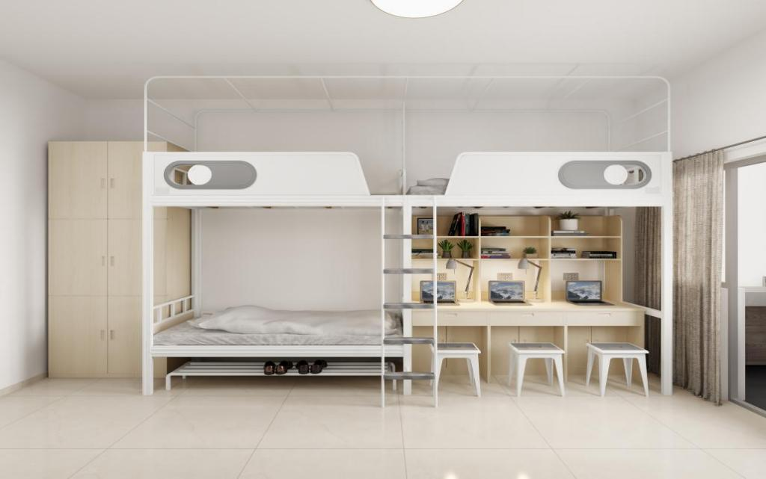
尺寸规格：4000*900*2250mm
总体效果图
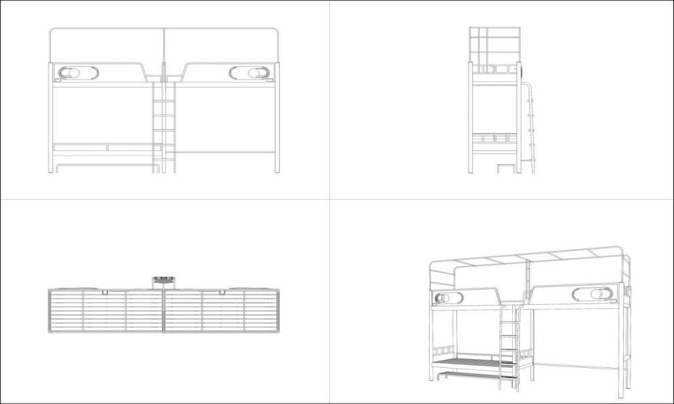
参考图（仅供参考、不作为评分依据）

2.2书桌组合柜
尺寸规格：1920*600*1720mm
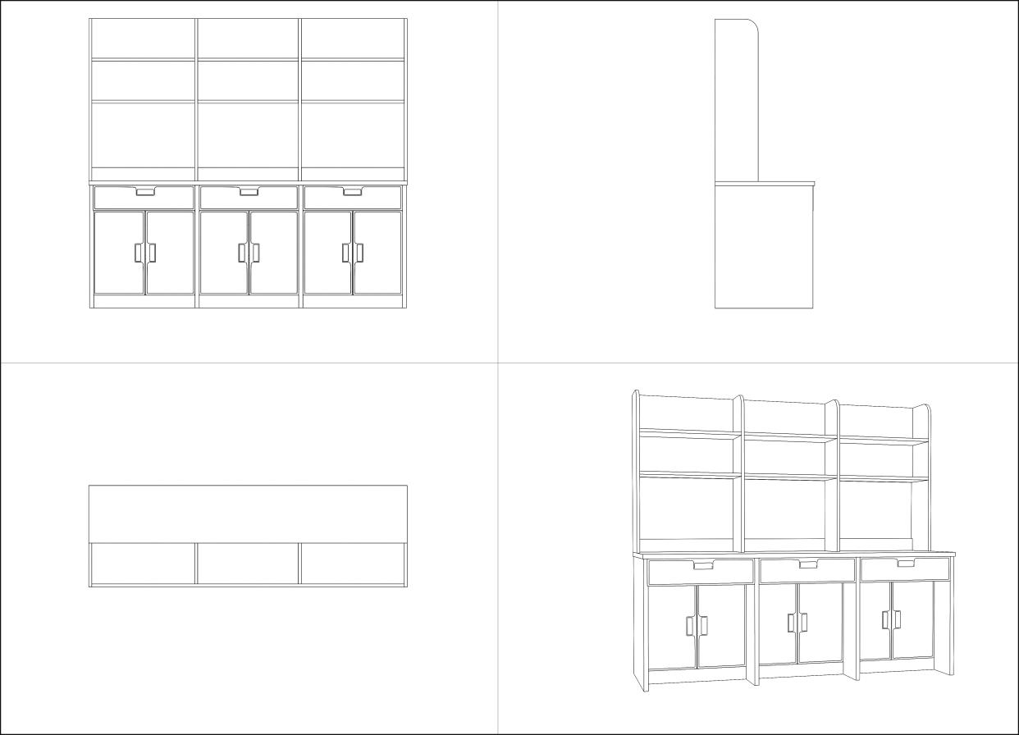
参考图（仅供参考、不作为评分依据）

2.3三人衣柜
尺寸规格：800*600*2450mm
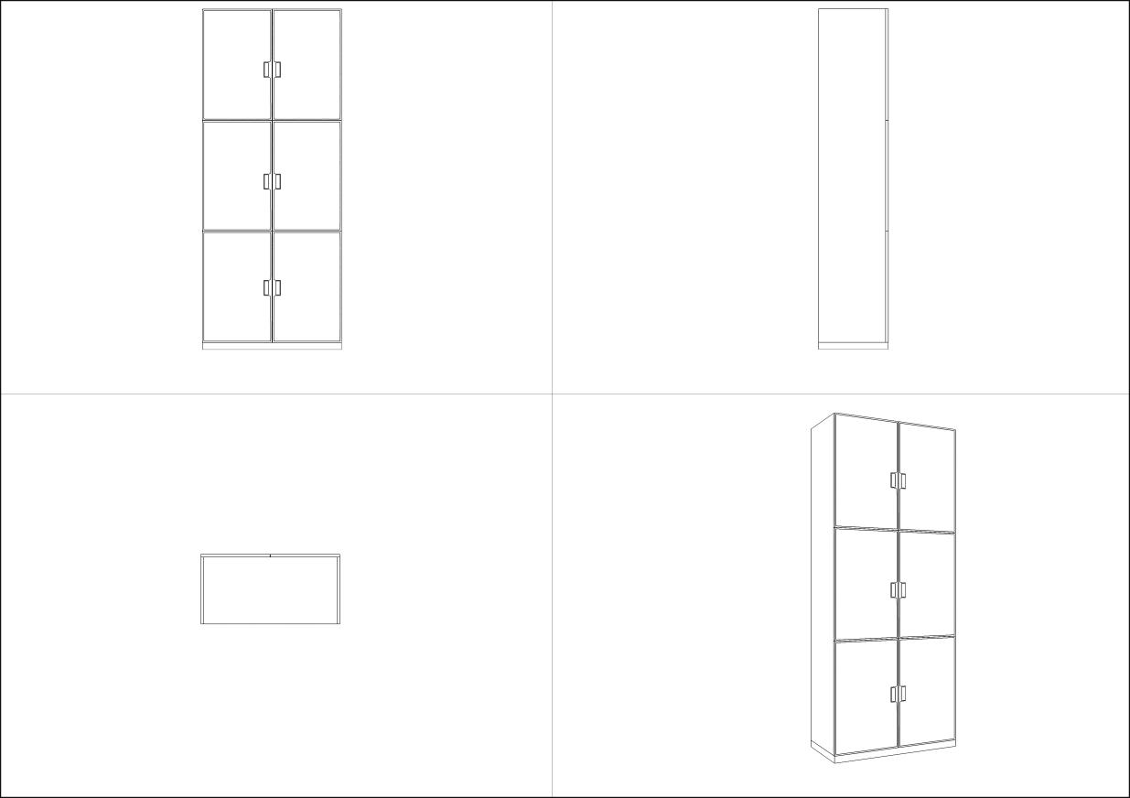

参考图（仅供参考、不作为评分依据）

2.4铝合金方凳
尺寸规格：380*280*450mm
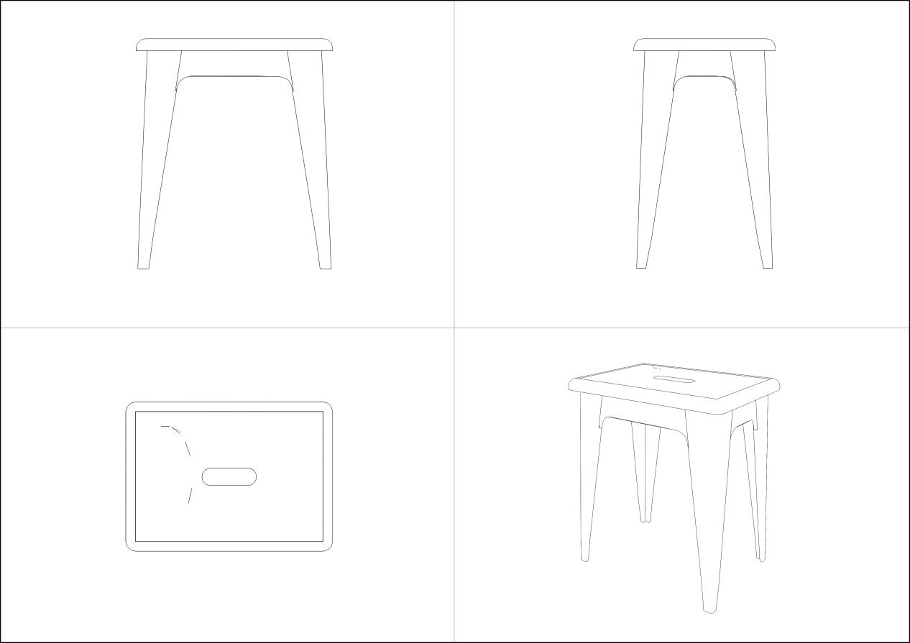

参考图（仅供参考、不作为评分依据）

2.5鞋架
尺寸规格：1900*400*150mm
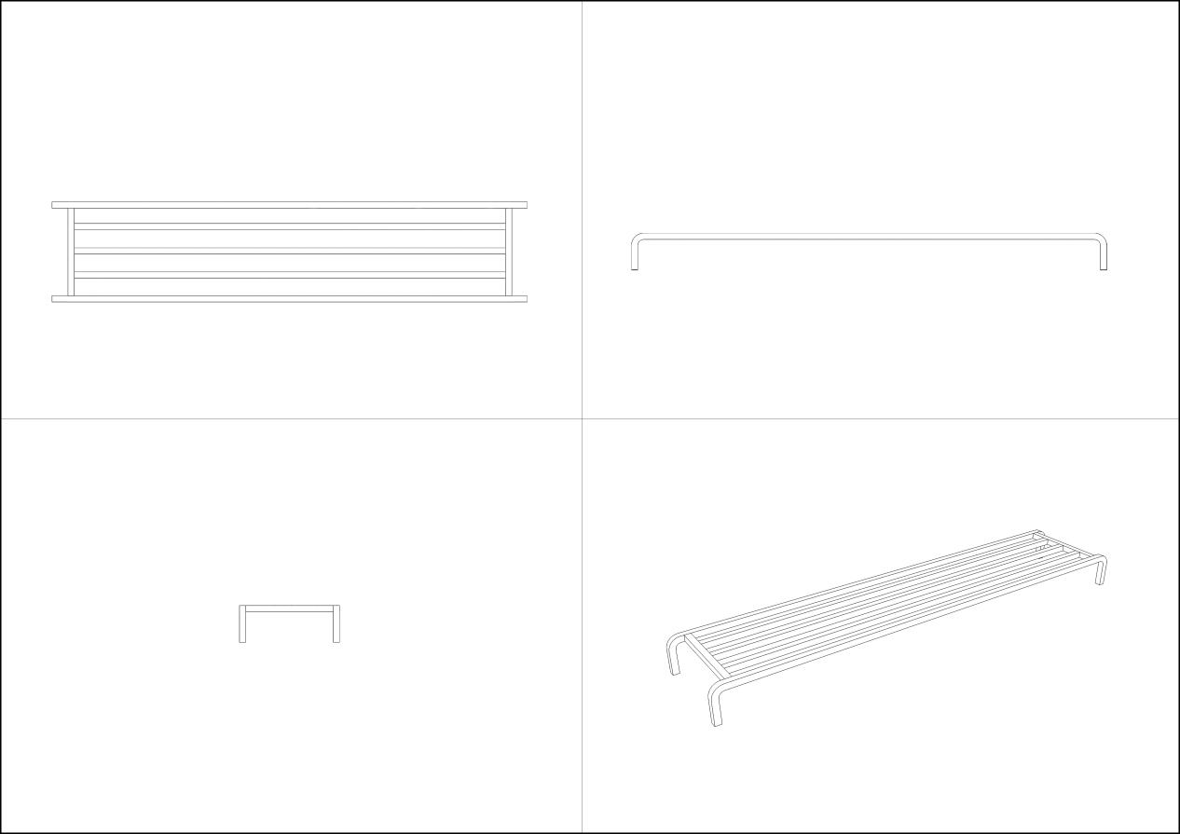
参考图（仅供参考、不作为评分依据）

备注：
1.板材要求：符合国家现行家具环保质量要求。
2.家具颜色：中标单位在中标后提供色板给采购人，按采购人选定的颜色生产。
3.钢制件需经除油除锈处理，喷塑表面光亮平整，无颗粒渣点，颜色均匀。
4.考虑各房间尺寸可能均略有出入，请供应商中标后在制作和安装前逐一房间现场测量。
5.所有供应商提供的家具及原材料须达到或优于国家相关标准的要求，具体标准详见本节（三）本项目执行的标准应符合但不限于以下标准，如遇国家更新标准，则按新标准执行。
★6.供应商应在投标文件中注明投标家具中使用的主要原材料品牌、家具尺寸，否则作无效响应处理。
★7.所有需要优化设计的项目方案须经采购人确认后实施。（提供承诺书原件并加盖供应商公章，内容含糊不清的作未提供处理，未提供承诺书的作无效响应处理。）

（二）技术参数要求（采购包1）：
序号 | 名称 | 规格 | 材质要求 | 备注
1 | 两上铺一下铺高架床（含蚊帐杆） | 4000*900*2250mm | （1）▲高架床工艺要求：高架床床框架采用卡式锲入式卡扣连接，所有钢材均采用国家标准钢材，各钢构件经除锈、酸洗、磷化等工序，经防锈处理，外层采用环氧粉末喷塑，焊接表面波纹均匀，焊接处无夹渣、气孔、焊瘤、焊丝头咬边飞溅，并保证无脱焊、虚焊及焊穿等现象。  （2）★边立柱：边立柱尺寸不低于70*70mm，厚度不低于1.3mm，高频焊接封口型材管，中立柱尺寸不低于60*60mm，厚度不低于1.3mm，高频焊接封口型材管。  （3）★上拉梁采用尺寸不低于40*60mm，厚度不低于1.3mm，高频焊接封口型材管。  （4）★下拉梁采用尺寸不低于40*60mm，厚度不低于1.3mm，高频焊接封口型材管。  （5）★前横梁：尺寸不低于100*40mm，厚度不低于1.3mm，高频焊接封口型材管，床厅下部为圆弧设计安全美观，防止碰伤。  （6）★后横梁：100*40mm，厚度不低于1.3mm矩形高频焊管制作。  （7）★前护栏：采用25*25*1.2mm方管，护栏高度不小于350mm，内嵌实木多层板，采用注塑封边，厚度不低于1.5mm；护栏板透气孔3个，护栏尺寸为1840*350mm。  （8）★后护栏：采用25*25*1.2mm矩形高频焊管制作，内嵌≥18mm厚实木多层板。  （9）▲蚊帐杆：采用DN20普通钢管制作，经除锈、酸洗、磷化等工序，经防锈处理，外层采用环氧粉末喷塑，焊接表面波纹均匀，焊接处无夹渣、气孔、焊瘤、焊丝头咬边飞溅，并保证无脱焊、虚焊及焊穿等现象；蚊帐杆圆弧部分需圆滑，无瘪管现象。  （10）★床支撑：采用不少于5根20*30*1.2mm方形高频焊管制作。  （11）立柱内塞：独立开模防水、防滑、防噪音的PP软塑胶防潮脚垫。  （12）▲床板：木质为杉木，木条宽度为60—80mm，厚度为≥16mm，板条之间的缝隙≤10mm，床板衬均匀分布4根，其规格为30*40mm，床板正反两面及侧面刨光，横衬无明显缺边料（边皮）。床承受的动、静载荷≥300KG，横档为硬杂木。  （13）★爬梯钢管采用30*50*1.3mm椭圆管，爬梯踏步板为钢塑脚踏，尺寸为370*80*30mm，钢件一体成型。表面光滑、耐磨抗刮划。每块踏板底部加钢管支撑，板面设置防滑条纹，带夜光条，确保学生夜间上下床铺时的安全。  （14）★尺寸为：4000*900*2250mm。 | 核心产品
2 | 书桌组合柜 | 1920*600*1720mm | （1）★桌面及桌面下侧板采用≥25mm实木多层板，环保等级E0级，抽屉底板采用≥5mm多层板，桌面采用注塑封边工艺。  （2）★抽屉面板、门板：采用≥18mm厚实木多层板，环保等级E0级。  （3）▲抽屉面板四周采用PP材质一次注塑成型且四周无接缝，自带成型整体拉手设计；抽屉面板带成型锁扣孔，对穿一次注塑成型锁孔设计，使门板在闭合时不与木板基材发生摩擦，增加使用寿命。  （4）门板采用注塑封边工艺。  （5）★尺寸为：1920*600*1720mm。
3 | 衣柜  三人衣柜 | 800*600*2450mm | （1）柜子底脚采用不锈钢或镀铬材质。  （2）★柜体侧板、层板采用≥18mm实木多层板，环保等级E0级，背板采用≥5mm多层板，环保等级E0级。  （3）★门板采用≥18mm厚实木多层板，门板四周采用PP材质一次注塑成型工艺且四周无接缝，自带成型整体暗拉手设计。  （4）▲门板铰链安装位置采用高新技术一次模压注塑成型杯孔，安装螺丝握钉力大大加强，解决了以往安装螺丝握钉力不强，杜绝铰链易脱落的现象，减少维修率。  （5）★尺寸为：800*600*2450mm。
4 | 铝合金方凳 | 380*280*450mm | （1）凳架：采用国标铝合金经大型铸造设备浇铸成型，完全防锈、防水、耐腐蚀，各边口应圆润光滑，表面采用塑粉喷涂工艺。  （2）凳腿为锥形结构，凳腿外侧角采用圆弧形结构，保证结构强度的同时提升美观度，凳腿底部加装塑料脚垫，防滑、降噪。  （3）凳面边框为外圆内方结构，四角外侧俯视、侧视及四边外侧均为圆弧形结构，减少磕碰伤害的同时提升美观度，凳面边框内侧方形结构，内侧四周设置面板托，提升面板承重力的同时，方便安装。凳面边框与凳架焊接为整体。  （4）▲凳面板：采用高密度聚乙烯一级新料经大型中空吹塑设备一次制作成型，耐磨耐用。  （5）★凳面中间设置一规格为90*35mm椭圆形孔，  ▲方便手提移动。凳面板采用内嵌方式装入凳面边框中。  （6）★尺寸为：380*280*450mm。
5 | 鞋架 | 1900*400*150mm | （1）★采用25*25*1.2mm方管。  （2）★层架采用20*20*1.2mm方管制作，  ▲经除锈、酸洗、磷化等工序，经防锈处理，外层采用环氧粉末喷塑，焊接表面波纹均匀，焊接处无夹渣、气孔、焊瘤、焊丝头咬边飞溅，并保证无脱焊、虚焊及焊穿等现象。  （3）★尺寸为：1900*400*150mm。

备注：技术参数响应及偏离表供应商必须填写。

本技术要求提出的是最低限度的技术条件。供应商应注意在技术要求中如果出现了参考品牌或规格型号，其目的是方便供应商直观和准确地把握相应材料和设备的技术标准，不具备指定或唯一的意思表示，供应商可做参考提供相当于或高于所列品牌技术标准的材料和设备。

（三）本项目执行的标准应符合但不限于以下标准，如遇国家更新标准，则按新标准执行：
标准类别 | 标准号 | 标准名称 | 适用产品/环节 | 备注与核心要求
安全、环保与通用核心标准 | GB18584-2024 | 《家具中有害物质限量》 | 所有家具 | 强制性国标，底线要求。须提供符合性检测报告。
安全、环保与通用核心标准 | GB 28008-2024 | 家具结构安全技术规范 | 高架床 | GB 28008-2024
安全、环保与通用核心标准 | GB/T39600-2021 | 《人造板及其制品甲醛释放量分级》 | 所有人造板部件 | 本项目要求E0级（≤0.050mg/m³）。
安全、环保与通用核心标准 | GB/T3324-2024 | 《木家具通用技术条件》 | 书桌、衣柜等木制部件
安全、环保与通用核心标准 | GB/T3325-2024 | 《金属家具通用技术条件》 | 高架床、鞋架等金属部件
安全、环保与通用核心标准 | QB/T2741-2013 | 《学生公寓多功能家具》 | 所有学生公寓家具 | 行业核心标准，应优先采用。对结构、尺寸、安全有具体规定。
关键材料与部件标准 | GB/T9846-2015 | 《普通胶合板》 | 实木多层板基材
关键材料与部件标准 | GB/T15102-2017 | 《浸渍胶膜纸饰面纤维板和刨花板》 | 饰面人造板（如有）
关键材料与部件标准 | QB/T2189-2013 | 《家具五金杯状暗铰链》 | 柜门铰链
关键材料与部件标准 | QB/T2454-2013 | 《家具五金抽屉导轨》 | 抽屉
关键材料与部件标准 | GB/T32487-2016 | 《塑料家具通用技术条件》 | 塑料部件（凳面等）
工艺、测试与验收标准 | GB/T10125-2021 | 《人造气氛腐蚀试验盐雾试验》 | 金属涂层耐腐蚀测试
工艺、测试与验收标准 | QB/T1951.1-2010 | 《金属家具质量检验及质量评定》 | 钢制家具成品检验
工艺、测试与验收标准 | GB50210-2018 | 《建筑装饰装修工程质量验收标准》 | 固定家具安装、装饰工程验收
安装后环境标准 | GB/T18883-2022 | 《室内空气质量标准》 | 家具安装后的室内环境 | 最终环保验收依据。

标准应用原则如下。
1.标准有效性及冲突解决原则
（1）本清单所列标准代号（如GB、GB/T、QB/T等）及年代号均为采购人基于响应截止日前所掌握信息提出。若在合同履行期间，有任何标准被官方发布的新版标准替代或废止，供应商应自动遵循并满足替代后的最新、现行有效标准的要求，且不得因此要求调整合同价格或供货期。
（2）供应商有义务在响应及生产前，自行核实并确认所有引用标准的最新版本及具体内容。因供应商未采用正确、有效标准而导致的产品缺陷、验收不合格或安全事故，由供应商承担全部责任。
2.强制性标准优先原则
（1）无论本清单是否列明，供应商都必须遵守所有中华人民共和国现行的强制性国家标准（GB）、强制性行业标准以及项目所在地的地方性强制规定。
（2）对于学生公寓家具，尤其必须确保符合国家关于消防安全、结构安全、环保健康等方面的所有强制性规定。
3.技术要求最终解释原则
（1）当本清单中的标准要求与本项目《采购需求》第四章“技术要求”中的文字描述发生歧义或不一致时，应以描述更严格、要求更高或对采购人更有利的一方为准。
（2）供应商应在投标文件中明确其产品所依据的各项具体标准编号及名称。若中标，此承诺将构成合同不可分割的一部分。
三、商务要求
1.报价要求
（1）供应商报价应包含与本次采购项目有关的所有费用。包含但不限于人员、设备、安装、调试、验收、售后服务、伴随配套服务等所有含税费用。同时，还应包含支付给员工的工资和国家强制缴纳的各种社会保障资金，以及供应商认为需要的其他费用等。
（2）供应商的任何错漏、优惠、竞争性报价不得作为减轻责任、减少服务、增加收费、降低服务质量的理由。
（3）供应商报价除包含招标文件中列明的项目外还应包括保障服务正常运行应当具有的物资和服务，对服务正常运行应当具有的物资和服务理解不一致的以采购人理解为准。
2.供货期要求：
（1）中标供应商在接到采购人安装通知之日起10个日历日内安装完毕全部家具并交付使用。
★（2）关键节点供货期（供应商承诺）：供应商应在投标文件中，详细提交其《项目实施进度计划表》及《节点供货期承诺书》。（提供承诺书原件和《项目实施进度计划表》并加盖供应商公章，格式自拟，内容含糊不清的作未提供处理，未提供承诺书的作无效响应处理。）
中标后，经采购人确认，将作为合同附件，具有同等法律效力。计划表与承诺书中必须至少包含以下不可变更的关键节点及完成日期：
节点一（50%进度）：在接到采购人安装通知之日起5个日历日内，至少完成全部新家具安装量的50%。
节点二（80%进度）：在接到采购人安装通知之日起8个日历日内，至少完成全部新家具安装量的80%。
节点三（安装完成）：在接到采购人安装通知之日起10个日历日内，完成合同约定范围内全部新家具的安装、调试工作，达到初步验收标准，并向采购人提交《完工验收申请单》。
（3）进度报告：供应商须每日向采购人提交书面进度报告，如实反映进度、存在的问题及次日计划。如实际进度滞后于承诺计划2个日历日及以上，必须立即书面说明原因及赶工措施。
（4）进度延误的预警与违约责任
①一般延误违约金：
若供应商未能达到其承诺的任一关键节点供货期，且延误非因采购人原因或不可抗力所致，则每延误一日，供应商应向采购人支付合同总价款千分之二的违约金。
此项违约金采购人有权从未支付的合同款项中直接抵扣，且累计总额不超过合同总价款的5%。
②进度严重滞后预警：
当供应商的实际进度滞后于其承诺的计划进度超过2个日历日，或可能影响下一关键节点的实现时，采购人有权向供应商发出《进度严重滞后警告函》。
供应商须在收到警告函后8小时内，提交详细的书面《赶工方案及保证措施》，并经采购人认可后严格执行。
（5）根本违约的认定与采购人单方解除权
出现以下情形之一，即视为供应商“根本违约”：
①延误任一关键节点供货期累计超过5个日历日；
②在采购人发出《进度严重滞后警告函》后，未按时提交或未有效执行经认可的赶工方案，导致延误持续扩大；
③供应商明确表示或以行为表明（如无故撤场、主要人员设备离场）将无法继续履行合同；
④其延误行为已确定无疑将导致项目无法在学校开学季前交付使用，严重影响公共利益。
一旦发生上述根本违约情形，采购人可行使以下权利：
①单方解除合同：采购人有权立即书面通知供应商解除本合同，无需经过司法或仲裁程序。合同自解除通知送达供应商时起解除。
②接管项目与委托第三人：
a.采购人有权进驻现场，接管所有未完工程、库存材料及设备（仅限于为本项目采购的物资）。
b.采购人有权自行或委托任何第三方完成剩余全部或部分工作。
c.供应商应在收到解除通知后12小时内无条件退场，并移交全部项目资料。逾期不退场，采购人有权强制清场，由此产生的一切费用和损失由供应商承担。
（6）合同解除后的结算与赔偿
如因供应商根本违约而解除合同后，双方按以下原则清算：
①已完成工作量的结算：采购人将组织对供应商已完成且合格的工作量进行计量计价。结算价不得超过该部分工作在合同中的对应价格。
②采购人完成剩余工作的费用：采购人委托第三方完成剩余工作所支付的全部费用（包括但不限于更高的合同价格、赶工费、管理费、协调费）。
③损失赔偿：因供应商违约给采购人造成的其他直接损失（如另行安排学生住宿的费用、对师生的赔偿、管理成本增加等）。
④最终支付与追偿：第1项的结算款，将用于冲抵第2项和第3项的总费用以及供应商已产生的违约金。若冲抵后仍有余额，该余额支付给供应商；若冲抵后仍有欠款，采购人有权依法向供应商进行追偿。
3.项目实施及相关服务要求
（1）有关产品质量安全要求及产品检测要求：
①供应商或产品制造商提供国家认监委认可的认证机构出具的质量管理体系认证证书、职业健康安全管理体系认证（证书认证范围至少包含与本次采购相关的“金属家具”或“人造板家具”）。
②供应商或产品制造商提供国家认监委认可的认证机构出具的“家具中有害物质限量认证证书”（证书认证范围至少包含与本次采购相关的“金属家具”或“木质家具”）。
③供应商或产品制造商提供国家认监委认可的认证机构出具的“产品防霉认证证书”（证书认证范围至少包含与本次采购相关的“木质家具”）。
④供应商或产品制造商提供2023年4月1日以来以下成品的带有“CMA或CNAS”标识的检测报告，检测报告须满足以下检测要求且报告结果须为合格及以上，具体如下要求：
1）公寓组合床：要求检测项目至少包含结构安全，力学性能（单层床强度和耐久性）、甲醛释放量、总挥发性有机化合物TVOC、家具涂层可迁移元素。
2）书桌：要求检测项目至少包含力学性能要求（桌类强度和耐久性、桌类稳定性），安全性能要求（结构安全），产品有害物质甲醛释放量。
3）衣柜：要求检测项目至少包含力学性能要求柜类强度和耐久性，安全性能要求（结构安全性），产品有害物质甲醛释放量。
4）铝合金凳：要求检测项目至少包含外观要求（木材、漆膜），力学性能要求（椅凳类强度和耐久性），产品有害物质甲醛释放量。
⑤供应商或产品制造商提供2023年4月1日以来以下原材料的带有“CMA或CNAS”标识的抽样检测报告，检测报告须满足以下检测要求且报告结果须为合格及以上，具体如下要求：
1）实木多层板：要求检测项目至少包含甲醛释放量≤0.025㎎/m³（达到ENF级别），总挥发性有机化合物TVOC。
2）钢管：要求检测项目至少包含产品表面理化性能，耐腐蚀，金属喷漆（塑）涂层（硬度）。
3）封边条：塑料封边条理化性能，塑料封边条有害物质限量。
4）铰链：检测项目至少包含过载，功能，耐腐蚀。
5）导轨：检测项目至少包含过载，功能，耐腐蚀。
6）拉手：检测项目至少包含金属拉手耐腐蚀性要求。
7）脚套：检测项目至少包含邻苯二甲酸酯（DBP、BBP、DEHP、DNOP、DINP、DIDP）、重金属、多环芳烃、多溴二苯醚。
8）床板：耐老化、重金属含量、多环芳烃、邻苯二甲酸酯。
9）无醛封边热熔胶：检测项目至少包含胶粘剂VOC含量检测合格、气味等级
10）水性漆底漆、水性漆面漆：两个检测报告检测内容至少包括VOC含量、甲醛含量、苯系物总和含量。
（2）产品环保安全要求：
①供应商投标产品属于财政部、生态环境部公布的“环境标志产品品目清单”范围内的，供应商或产品制造商提供国家确定的认证机构出具的、处于有效期内的该环境标志产品认证证书。
②供应商或产品制造商提供有效的国家认监委认可的机构出具的环境管理体系认证。
③供应商或产品制造商提供有效的家具类产品中国绿色产品认证证书、中国环保产品认证证书。
（3）售后服务方案：
①供应商提供通过国家标准《商品售后服务评价体系》相关证书（证书至少包含家具类）。
②售后服务要求：供应商针对本项目制定售后服务方案，应包括但不限于售后服务管理制度、服务内容、故障解决方案、备品备件储备、质保期满后的服务承诺等方面内容；相关内容要完善，具有针对性，措施合理可行。售后服务方案内容包括详细切实可行的人员安排、响应标准、故障解决方案等。售后服务期间，一旦收到采购人的报修电话，中标供应商应在3小时内派遣有经验的维修人员赴现场提供维修服务。维修人员赴现场后应及时对损坏部件进行检修，对于一般故障应在48小时内修复；对于重大损坏应在与采购人协商时间内修复。免费质保期内，中标供应商免收采购人所有费用，包括但不限于零部件费用、人工费、交通费、住宿费等。若在免费质保期内，中标供应商拒绝维修或迟延维修的，采购人有权自行或委托第三方维修，因此产生的所有费用由中标供应商承担。
③公寓内空气治理服务要求：针对暑期公寓家具安装时间周期短，同时保证学生安全环保住宿空间。
安装前要求：供应商严格对安装家具板材进校之前及时通风散味，加速有机物挥发。
安装现场要求：现场施工期间公寓门窗开启通风（阴雨天气及时关闭）保证柜门和抽屉敞开，促进空气流动。
家具安装完成之后：委托第三方检测机构对公寓内空气进行质量检测，提供合格的室内空气检测报告。
公寓内空气治理方案至少应提供炭包或绿植除甲醛，确保室内空气检测满足《室内空气质量标准》GB/T18883-2022。如为家具原因导致检测结果超标（判断依据：家具安装后与安装前对比对于空房间检测数据对比），须委托经采购人认可的专业机构对所有家具进行家具环保净化处理。
4.供应商必须按国家标准执行，为采购人提供优质产品，保证所提供的产品属于环保产品，符合国家环保标准，安全、无菌、无异味、无毒。所有产品的包装均应有良好的防潮、防湿、防雨、防锈、防腐及防碰撞的措施。凡由于包装不良造成的损失和由此产生的费用均由中标供应商承担。
5.货物安装完成后，供应商需根据GB/T18883-2022《室内空气质量标准》，选择采购人和供应商双方均认可的检测机构，提供具有CMA或CNAS认证的空气质量检测报告，一切费用由供应商自行承担。
房间数量不得少于房间总数的5%，每个建筑单体不得少于3间，检测项目需包含但不限于甲醛、氨、苯、甲苯、二甲苯、TVOC等。如检测结果超标，供应商须委托采购人认可的专业机构，对所有家具进行环保净化处理，并承担所有费用，否则不予验收。净化处理后由采购人二次进行室内污染检测，费用由供应商承担，检测结果不合格的，采购人有权拒付货款并要求供应商退还采购人已经支付的货款且赔偿采购人因此造成的所有损失。
6.项目生产及安装措施方案
（1）项目生产实施要求：供应商需依据招标文件要求编制项目实施方案，内容应涵盖优化设计家具产品的彩色效果图、生产、运输、安装、调试、验收、进度保障、安全生产及文明施工等环节。方案须结合我校实际情况深化设计，尤其强调现场保护措施，确保施工期间设施完好；明确文明施工规范，包括人员住校安装时服从学校管理；并承诺工完场净，完工后场地恢复整洁标准。
（2）现场安装技术措施及安装人员配备要求：暑期学生公寓家具的生产安装时间紧，任务重。供应商须提供足够的、熟悉业务的人员，科学安排人员分工，合理安排施工工序，明确项目负责人，确保人员配置合理，安装调试到位，家具安装稳定有序。
7.其他要求
（1）公寓家具的质保期为安装验收合格后10年，终身维护。在此质量保证期内发生的任何非人为损坏故障，中标供应商均应负责免费修复，无法修复的产品或零部件应免费更换（人为因素或不可抗力因素除外）。在10年质保期及后续服务期内，供应商应承诺按采购人要求，以优惠价格提供将‘两上铺一下铺高架床’转换为‘两铺位高架床’所需的专用组件、施工指导及安装服务。
（2）供应商在生产过程中应保证现场的施工安全，严禁发生现场动火等存在安全隐患的行为，承诺服从学校关于安全、秩序等方面的管理要求。
（3）中标供应商安装完家具要清理现场垃圾，保持现场环境整洁，工完场净。
★（4）中标供应商承诺负责在安装前免费拆除旧家具并运送至采购人指定地点，若出现因延误拆除造成采购人此项目合同的损失，则全额由供应商承担支付相应违约金。（提供承诺函原件并加盖公章，承诺函格式详见附件，未提供承诺函作无效响应处理。）
8.投标样品要求
请供应商提供所投家具成品及半成品样品供评审用，规格要求如下，包括：
1.边立柱：不低于70*70*1.3mm 长度300mm一根，喷塑处理；
2.前横梁：不低于100*40*1.3mm 长度300mm一根，喷塑处理；
3.前护栏：不低于25*25*1.2mm方管，高度不小于350mm；
金属框架整体焊接前护栏，包括床前横梁及前护栏整体；
4.爬梯：采用30*50*1.3mm椭圆管，爬梯踏步板为钢塑脚踏，不低于370*80*30mm；
5.注塑封边一次成型衣柜门板：尺寸500*800*18mm±20；
6.注塑封边一次成型桌面：尺寸1920*600*25mm±20；
7.导轨、铰链五金小样；
8.鞋架、铝合金方凳各1张。
样品要求：
1.板材表面不得有缺角和破损，无明显的干湿花污斑及划痕。
2.钢制品金属部分表面喷塑涂层厚薄均匀、无流坠、无褶皱。
3.注塑封边一次成型衣柜面板、桌面表面纹路清晰，外观平整无色差、无异味，贴面、注塑封边、包边不应出现脱胶、鼓泡或开裂现象。
4.导轨、铰链、铝合金内嵌锁盒开合灵便，安全稳定，经久耐用。
5.铝合金方凳无焊接、一次成型，喷塑涂层厚薄均匀、无流坠、无褶皱，边口圆润光滑无毛刺，座板中空吹塑一次成型，符合人体工程学，耐磨耐用。
6.鞋架焊接表面波纹均匀，焊接处无夹渣、气孔、焊瘤、焊丝头咬边飞溅。
中标人的样品由采购人负责保管、封存，并作为履约验收的参考。未中标人的样品将及时退还。
供应商提交的样品不得含有供应商名称。具体要求如下：
供应商递交样品时应服从现场工作人员要求，爱护现场公共财物，对交样区财物造成损害的，应当赔偿。各供应商应将样品送至指定地点按要求递交样品并签到，签到完成后即离开现场，不得逗留，不得翻看他人样品及进行拍照，供应商如出现违法违规行为的，视为未提交样品并按照相应法律追究责任。
各供应商应同时提交加盖供应商公章的纸张，密封在小信封中并将小信封粘贴在样品上，供应商递交的样品上及小信封外不得显示供应商名称及其他明显能识别供应商的标识，未按要求递交小信封、样品显示供应商名称及有其他明显能识别供应商的标识的，一律视为未递交样品。
各供应商应根据现场要求对自身递交的样品进行整体遮盖，未遮盖的视同未递交样品。
样品的规格、材质、制作等须符合招标文件的要求。样品所有费用由供应商自行承担，中标供应商的样品，作为采购方的验收依据。
样品的退还：评审结束后中标样品统一由采购人运送到指定地点并封存，采购人应做好全过程的监督工作并确保样品存放安全。质疑期结束后，未中标样品在7日内搬离现场，超过2天未搬离的统一处理。
样品接收地点：南京市建邺区嘉陵江东街18号1栋17层
样品接收人联系方式：刘工 17749517836
9.高架床（形态转换）特殊要求
①供应商在投标文件中提供“高架床未来布局转换技术方案”，作为评审内容之一。技术方案内至少包含以下内容。
1）供应商应提供结构计算书，证明该结构在形态转换前后的安全性均符合相关规范。
2）护栏必须同时满足当前“两上一下”布局下上铺的安全要求，以及未来作为标准双层床上铺的安全要求。护栏的安装方式和强度应确保在两种形态下均能有效防跌落。
3）爬梯的安装点位或结构应具备可调整性，以便在未来转换为标准双层床时，能安全、便捷地调整至对应位置。
②供应商应对喷塑的颜色、光泽度、纹理有准确的色板或编号记录，并作为技术文件移交采购人。中标供应商应承诺在未来提供完全一致的喷涂服务或涂料，确保转换组件与原有家具无色差。
③供应商保留所有板材的饰面纸型号、颜色及封边条的工艺参数，并承诺在未来可提供相同批次或视觉效果一致的材料，用于可能涉及的局部修补或调整。
④中标供应商在深化设计时，应评估当前布局转换为标准双层床后，与房间内书桌组合柜、三人衣柜、通道之间的空间关系，确保符合相关规范中关于通行、使用的最小空间要求。
⑤高架床与墙体的固定方式应不会对墙体造成不可逆的破坏，以适应未来布局调整。
⑥中标供应商应向采购人移交包含结构图纸、材料参数、色板、可转换设计详图在内的全套技术档案。
★⑦特殊要求：高架床应采用模块化、可转换设计。其主体结构（如边立柱、中立柱、横梁、护栏）应具备在未来不更换主体框架的前提下，通过增减或调整部分组件（如床板支撑、爬梯），即可安全、稳固地转换为标准双层床（两铺位）的潜力。供应商应在投标时提供详细的可转换设计方案及示意图，并承诺在质保期内提供相应的转换组件及技术服务。（提供相关证明材料和承诺书并加盖供应商公章，提供的相关证明材料需反映相关信息，如无法反映上述内容，视为无效响应；评标委员会不承担无法判断相关信息的责任。）
★10.宿舍间家具调配服务：为保障学校在2026年秋季学期开学前对学生宿舍资源的统筹安排，中标供应商应承诺在项目实施期间免费提供宿舍间家具调配服务（提供承诺函原件并加盖供应商公章，格式自拟，内容含糊不清的作未提供处理，未按要求提供承诺函的作无效响应处理）。
①服务定义与基本原则
a.服务性质界定：此项服务应作为本项目家具供应、安装、调试及售后服务整体方案的一部分，是供应商为确保项目顺利实施、配合学校动态管理需求而提供的免费增值服务。供应商的报价应已包含为此服务所发生的一切人员、交通、工具及管理成本。
b.权属与管理原则：所有学生公寓家具及配套设施属学校财产，其调配权归学校（采购人）所有。供应商提供的服务是在学校指令下的操作执行，不涉及家具所有权或管理权的转移。供应商须严格执行学校后勤管理部门或指定代表的调配指令。
②核心服务内容：供应商须在合同约定的项目供货期内，根据采购人的正式书面通知，免费提供以下服务：
a.同型号家具搬运与安装：将已发放至某宿舍但尚未最终安装固定的同型号家具（如高架床、书桌组合柜、衣柜等），拆卸、搬运至采购人指定的其他宿舍，并重新安装、调试至符合验收标准。或未发放至某宿舍的家具，按采购人指令调整到其他宿舍进行安装、调试至符合验收标准。
b.空间测量与方案协助：应采购人要求，对涉及家具调配的宿舍进行现场尺寸复核，并提供专业的调配可行性建议，确保调整后的布局符合安全规范与使用功能。
c.安装状态恢复：完成搬运后，将原宿舍因家具搬离而可能产生的安装点位（如墙面固定点）进行必要修补或恢复，确保墙面整洁。将新调入宿舍的家具安装稳固，达到与初次安装同等的质量与安全标准。
③服务边界与除外责任：为明确责任，规定以下情况不属于免费调配服务范围，或需另行约定。
a.不同规格家具的改造与适配：因布局调整导致需要将非标家具改造或与不同规格家具混装，以满足新空间要求。
b.已最终验收交付的家具：项目全部竣工验收并交付使用后，学生入住期间的日常家具调换。
c.因非供应商原因造成的重复劳动：因采购人指令变更、宿舍用途重大调整等非供应商过错导致的多次、反复搬运。
d.家具损坏责任：明确在调配过程中，因供应商操作不当造成的家具损坏，由供应商负责免费修复或更换；非因供应商原因造成的损坏，责任界定与费用需另行协商。
④服务响应与执行流程
a.指令通道：采购人通过项目负责人或指定对接人，向供应商现场负责人发出加盖公章的《宿舍家具调配通知单》，明确搬出宿舍号、搬入宿舍号、家具清单、完成时限等。
b.响应时效：供应商应在收到书面通知后8小时内制定调配方案并回复采购人，在双方确认方案后12小时内完成指定批次的搬运与安装工作。
c.现场管理：调配作业应避开学校教学、休息等关键时段，遵守校园安全管理规定，做好地面、墙面保护，施工完毕后清理现场，做到工完场清。
d.确认与记录：每次调配服务完成后，双方应共同签署《家具调配服务确认单》，记录操作内容、家具状况、完成时间，作为服务履行的凭证。
⑤与采购需求其他条款的衔接
a.与供货期条款衔接：除因采购人发起的调配家具数量≥15%家具购置总量时，双方应另行协商供货期顺延事宜外，其余均不得影响合同约定的安装关键节点和总供货期。
b.与质保条款衔接：经供应商调配安装的家具，其质保期应自该批次家具最终安装验收合格之日起重新计算，确保学生的权益不受影响。
c.与报价条款衔接：投标总价应包含项目施工期内配合采购人进行宿舍间家具临时调配所需的一切费用，供应商不得就此项服务提出额外索赔。
d.与验收条款衔接：项目最终验收时，应对所有宿舍的家具布局与状态进行确认，包括经过调配的宿舍，确保全部符合设计规范与安全标准。
四、付款要求
（1）合同正式签订后10个工作日内采购人支付合同价款的30%作为预付款。
（2）竣工验收合格并取得竣工验收证明后60日内，支付至结算价款的100%。
（3）所有支付均以银行转账方式执行，且须中标供应商提供合规发票。
备注：供应商报价需涵盖全部货物，同时包含相关税费、货物运输至指定地点的装运费用、安装调试、人员培训、售后服务、样品费用、检测费用，以及施工完成后现场恢复，场地整洁如初的所有费用。
五、包装、运输及安装
1.货物按照国家或专业标准包装，全部货物的外包装，必须采用防漏、防潮、防震、防锈、防盗和考虑到可能会发生的野蛮装卸等长途内陆运输及多次装卸之需要，确保货物安全无损运抵合同规定的交货地点，箱内必须附有该批产品的检验合格证书等。
2.由供应商负责运输和装卸，费用由供应商承担。采购人负责组织验收，验收不合格，供应商除无条件退货、返工外，还应承担采购人的一切损失。
3.由供应商负责组织安装，安装需符合我国国家有关技术规范要求和技术标准。需注意货物成品应不影响公寓内墙面弱电箱的后续检修，若无法避免，则由供应商自行考虑背板开孔，结算时不另外增加费用。
4.本项目履约过程中可能与各项目单位存在较多交织，在此过程中，需做到成品及半成品保护（包括本项目及其他项目的成品及半成品），遇到交叉施工作业的，必须参建各方明确施工顺序，制定专项方案（经校方审批），办理施工面移交手续，签署移交清单，清单内容包括但不限于数量、位置、保护要求等；施工过程中发生的损坏由责任单位进行修复，如责任单位拒不修复，由采购人指定单位修复，所产生的费用在结算时扣除，如未按要求办理交接手续的造成成品或半成品损坏，自行承担一切后果。以上费用已含在合同总价中，结算均不另行增加费用。
六、验收要求
中标公示期满至合同签订之日前，中标人应向采购人采购清单规定尺寸及投标时响应的产品数量各1的每种产品，送至采购人要求地址，经采购人确认后作为验收依据。
验收标准：符合国家有关标准、采购文件项目需求、技术要求及T/CNFA 10-2020《公共采购家具质量控制及验收规范》、投标文件承诺响应标准等各项之要求。
1.在生产过程中，采购人将不定时、不限次数到生产现场进行检查，如果发现生产组织、材料质量、工艺水平等达不到要求的，供应商应按照采购人要求整改至合格为止，否则采购人有权解除合同和索赔。
2.货物到达交货地点后，采购人按合同、招标文件、投标文件承诺及供货清单对照验收，并根据供货情况抽取部分货物小样送交有资质的第三方检测机构进行检测，检测费用由供应商承担；如检测不合格，供应商应负责维修或更换，如二次检测不合格，采购人有权终止合同，供应商赔偿采购人损失，相关费用及检测费用均由供应商承担。
3.采购人根据供货情况随机抽取部分货物委托有资质的第三方检测机构进行，抽取的货物费用及检测费等用由供应商承担，供应商需补足货物；如检测不合格，供应商应负责维修或更换，如二次检测不合格，采购人有权终止合同，供应商赔偿采购人损失，相关费用及检测费用均由供应商承担。
4.货到现场经检验，质量或规格达不到要求的，采购人可以拒收，并有权解除合同和索赔。在供应商承诺的质量保证期内，达不到质量要求的，供应商负责维修或更换，采购人有权提出索赔；对现场抽样送检的不合格货物，由供应商无条件自行清场运回，并承担检测费用及由此所造成的一切损失。
5.货物安装完成后，供应商需根据GB/T 18883-2022 《室内空气质量标准》，选择采购人和供应商双方均认可的检测机构，提供具有CMA或CNAS认证的空气质量检测报告，一切费用由供应商自行承担。
七、旧家具拆除工作供应商要求
1.若由中标供应商负责旧家具拆除，中标供应商须在合同签订后，自收到采购人拆除通知之日起5个日历日内，完成全部旧家具拆解、搬运，并按材质分类堆放至采购人指定地点；施工期间须与土建单位密切配合，逐层拆除清理，及时移交土建施工工作面。
★2.若由中标供应商负责旧家具拆除，须在响应文件中的《项目实施进度计划表》及《节点供货期承诺书》中明确时间节点为：在接到采购人拆除通知之日起5个日历日内，完成合同约定范围内全部旧家具的拆解、清运及分类码放工作，并向采购人提交《工作面移交申请单》。
3.拆除及码放地点：南京交通职业技术学院内，运距1km以内。

2.采购包2采购需求
一、项目概况
1.项目名称：2026年学生公寓改造出新－家具采购项目
2.项目地点：江宁科学园龙眠大道629号南京交通职业技术学院内。
3.本项目采购标的所属行业为：工业
4.本项目不接受进口产品投标
5.采购内容与范围：本项目分为两个采购包，分别采购不同组团学生公寓的配套家具，包括家具供应、既有家具改造、安装调试及售后服务等。供应商可同时参与两个采购包的响应，但最多只能中标其中一个采购包。
采购包2：学生公寓F组团、I栋家具采购
F组团：263间宿舍，每间入住6人。
I栋：94间宿舍，每间入住6人。
合计：357间宿舍。
最高投标限价：473.681096万元。
（1）采购包2 采购标的简明清单
序号 | 项目名称 | 主要项目特征描述 | 单位 | 采购数量
 |  |  |  | I栋 | F组团 | 合计
1 | 两上铺一下铺高架床（含蚊帐杆） | 1.规格：4000*900*2250mm  2.技术要求见第四章； | 套 | 156 | 526 | 682
2 | 书桌组合柜 | 1.规格：1920*600*1720mm  2.材质（实木多层）技术要求见第四章； | 套 | 188 | 526 | 714
3 | 三人衣柜 | 1.规格：800*600*2450mm  2.材质（实木多层）技术要求见第四章； | 套 | 188 | 526 | 714
4 | 铝合金方凳 | 1.规格：380*280*450mm  2.技术要求见第四章； | 张 | 218 | 1578 | 1796
5 | 鞋架 | 1.规格：1900*400*150mm  2.技术要求见第四章； | 套 | 188 | 526 | 714
6 | Ⅱ型储物柜 | 规格：1600*550*2450mm；  2.技术要求见第四章； | 套 | 11 | 0 | 11
7 | Ⅲ型储物柜 | 规格：1600*550*2450mm；  2.技术要求见第四章； | 套 | 24 | 0 | 24
8 | 行李箱架 | 规格：600*600*2450mm；  技术要求见第四章； | 个 | 94 | 0 | 94
9 | 既有家具改造 | 采购人指定宿舍间内既有家具（每间2套高架床、2套书桌与衣柜）改造，含拆除旧书桌与衣柜、增设下床铺位、细部调整、按原材料材质分类码放至采购人指定地点等全部工作，具体细节可参考本项目两上铺一下铺高架床做法。令改造后的床铺满足六人使用。 | 间 | 16 | 0 | 16

二、技术要求
（一）产品规格及视图（图纸仅供参考，图纸与技术参数不一致之处，以技术参数要求为准）
以下为本项目的基数参数要求，中标供应商需根据采购人要求提供具体的产品参数及图纸，经采购人认可后，方可实施。

2.1两上铺一下铺高架床（含蚊帐杆）
尺寸规格：4000*900*2250mm
总体效果图
参考图（仅供参考、不作为评分依据）

2.2书桌组合柜
尺寸规格：1920*600*1720mm
参考图（仅供参考、不作为评分依据）

2.3三人衣柜
尺寸规格：800*600*2450mm

参考图（仅供参考、不作为评分依据）

2.4铝合金方凳
尺寸规格：380*280*450mm

参考图（仅供参考、不作为评分依据）

2.5鞋架
尺寸规格：1900*400*150mm
参考图（仅供参考、不作为评分依据）

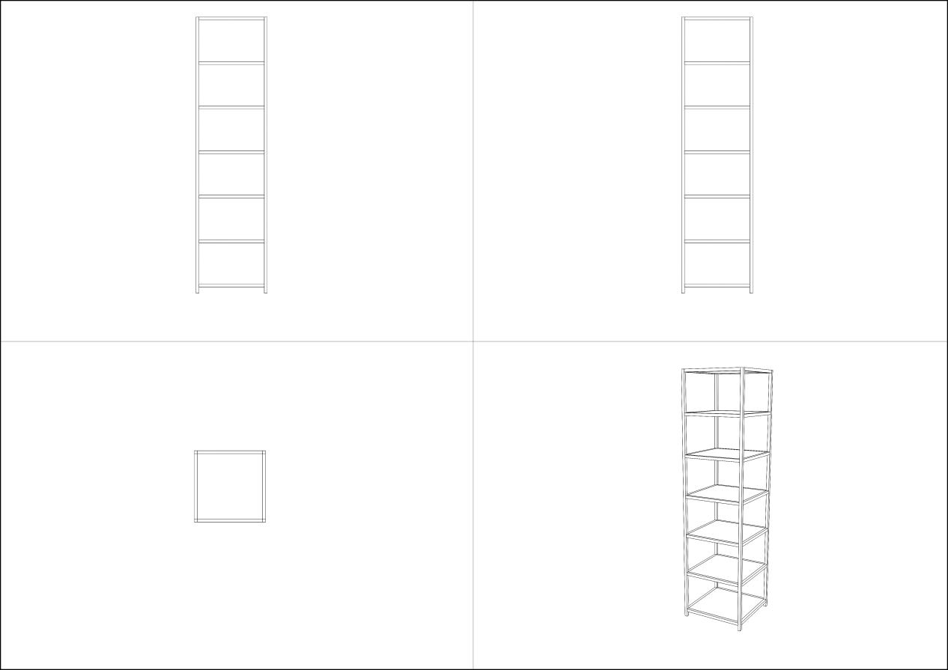
2.6行李箱架
尺寸规格：600*600*2450mm

靠背椅参考图（仅供参考、不作为评分依据）

2.7Ⅱ型储物柜
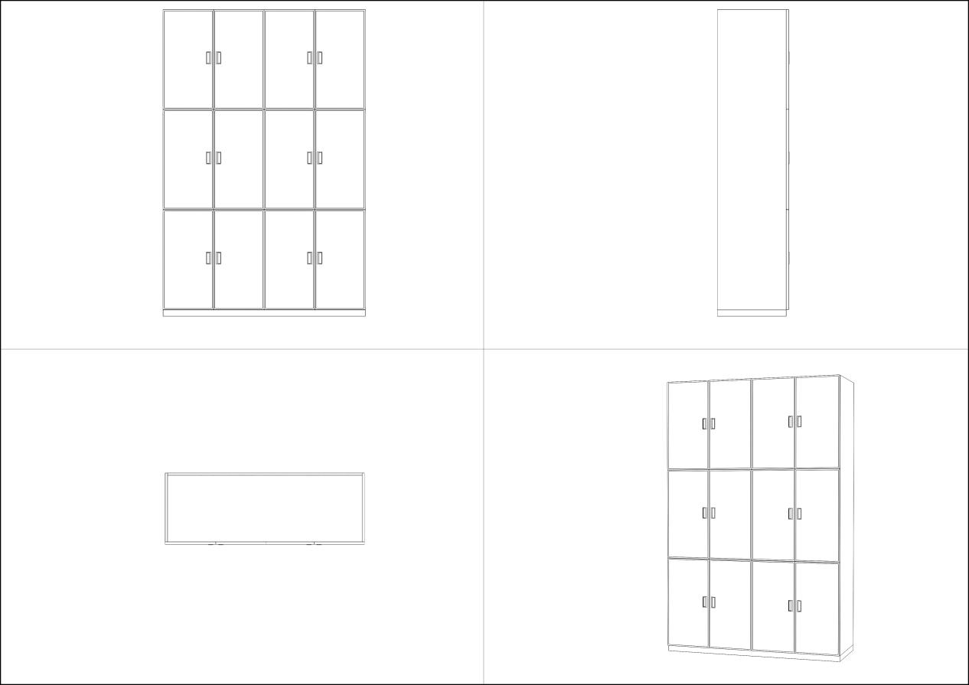
尺寸规格：1600*550*2450mm
参考图（仅供参考、不作为评分依据）

2.8Ⅲ型储物柜
尺寸规格：1600*550*2450mm
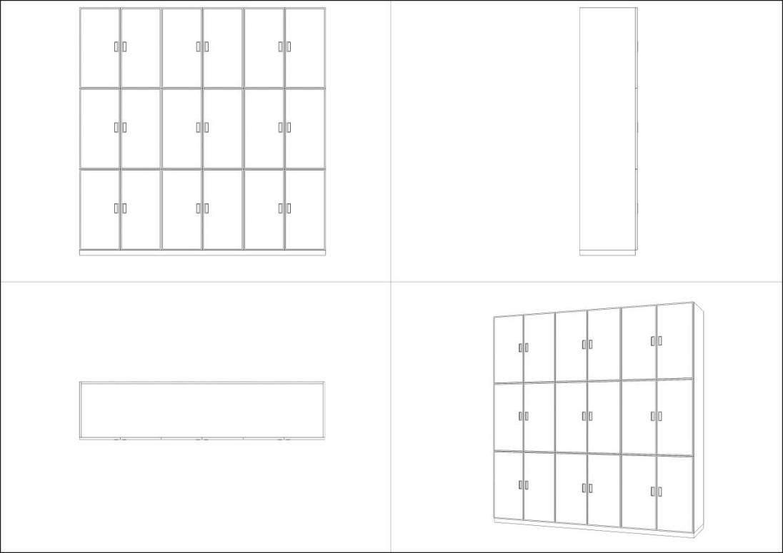
参考图（仅供参考、不作为评分依据）

备注：
1.板材要求：符合国家现行家具环保质量要求。
2.家具颜色：中标单位在中标后提供色板给采购人，按采购人选定的颜色生产。
3.钢制件需经除油除锈处理，喷塑表面光亮平整，无颗粒渣点，颜色均匀。
4.考虑各房间尺寸可能均略有出入，请供应商中标后在制作和安装前逐一房间现场测量。
5.所有供应商提供的家具及原材料须达到或优于国家相关标准的要求，具体标准详见本节（三）本项目执行的标准应符合但不限于以下标准，如遇国家更新标准，则按新标准执行。
★6.供应商应在投标文件中注明投标家具中使用的主要原材料品牌、家具尺寸，否则作无效响应处理。
★7.所有需要优化设计的项目方案须经采购人确认后实施。（提供承诺书原件并加盖供应商公章，内容含糊不清的作未提供处理，未提供承诺书的作无效响应处理。）

（二）技术参数要求（采购包2）：
序号 | 名称 | 规格 | 材质要求 | 备注
1 | 两上铺一下铺高架床（含蚊帐杆） | 4000*900*2250mm | （1）▲高架床工艺要求：高架床床框架采用卡式锲入式卡扣连接，所有钢材均采用国家标准钢材，各钢构件经除锈、酸洗、磷化等工序，经防锈处理，外层采用环氧粉末喷塑，焊接表面波纹均匀，焊接处无夹渣、气孔、焊瘤、焊丝头咬边飞溅，并保证无脱焊、虚焊及焊穿等现象。  （2）★边立柱：边立柱尺寸不低于70*70mm，厚度不低于1.3mm，高频焊接封口型材管，中立柱尺寸不低于60*60mm，厚度不低于1.3mm，高频焊接封口型材管。  （3）★上拉梁采用尺寸不低于40*60mm，厚度不低于1.3mm，高频焊接封口型材管。  （4）★下拉梁采用尺寸不低于40*60mm，厚度不低于1.3mm，高频焊接封口型材管。  （5）★前横梁：尺寸不低于100*40mm，厚度不低于1.3mm，高频焊接封口型材管，床厅下部为圆弧设计安全美观，防止碰伤。  （6）★后横梁：100*40mm，厚度不低于1.3mm矩形高频焊管制作。  （7）★前护栏：采用25*25*1.2mm方管，护栏高度不小于350mm，内嵌实木多层板，采用注塑封边，厚度不低于1.5mm；护栏板透气孔3个，护栏尺寸为1840*350mm。  （8）★后护栏：采用25*25*1.2mm矩形高频焊管制作，内嵌≥18mm厚实木多层板。  （9）▲蚊帐杆：采用DN20普通钢管制作，经除锈、酸洗、磷化等工序，经防锈处理，外层采用环氧粉末喷塑，焊接表面波纹均匀，焊接处无夹渣、气孔、焊瘤、焊丝头咬边飞溅，并保证无脱焊、虚焊及焊穿等现象；蚊帐杆圆弧部分需圆滑，无瘪管现象。  （10）★床支撑：采用不少于5根20*30*1.2mm方形高频焊管制作。  （11）立柱内塞：独立开模防水、防滑、防噪音的PP软塑胶防潮脚垫。  （12）▲床板：木质为杉木，木条宽度为60—80mm，厚度为≥16mm，板条之间的缝隙≤10mm，床板衬均匀分布4根，其规格为30*40mm，床板正反两面及侧面刨光，横衬无明显缺边料（边皮）。床承受的动、静载荷≥300KG，横档为硬杂木。  （13）★爬梯钢管采用约为30*50*1.3mm椭圆管，爬梯踏步板为钢塑脚踏，尺寸约为370*80*30mm，钢件一体成型。表面光滑、耐磨抗刮划。每块踏板底部加钢管支撑，板面设置防滑条纹，带夜光条，确保学生夜间上下床铺时的安全。  （14）★尺寸为：4000*900*2250mm。 | 核心产品
2 | 书桌组合柜 | 1920*600*1720mm | （1）★桌面及桌面下侧板采用≥25mm实木多层板，环保等级E0级，抽屉底板采用≥5mm多层板，桌面采用注塑封边工艺。  （2）★抽屉面板、门板：采用≥18mm厚实木多层板，环保等级E0级。  （3）▲抽屉面板四周采用PP材质一次注塑成型且四周无接缝，自带成型整体拉手设计；抽屉面板带成型锁扣孔，对穿一次注塑成型锁孔设计，使门板在闭合时不与木板基材发生摩擦，增加使用寿命。  （4）门板采用注塑封边工艺。  （5）★尺寸为：1920*600*1720mm
3 | 衣柜  三人衣柜 | 800*600*2450mm | （1）柜子底脚采用不锈钢或镀铬材质。  （2）★柜体侧板、层板采用≥18mm实木多层板，环保等级E0级，背板采用≥5mm多层板，环保等级E0级。  （3）★门板采用≥18mm厚实木多层板，门板四周采用PP材质一次注塑成型工艺且四周无接缝，自带成型整体暗拉手设计。  （4）▲门板铰链安装位置采用高新技术一次模压注塑成型杯孔，安装螺丝握钉力大大加强，解决了以往安装螺丝握钉力不强，杜绝铰链易脱落的现象，减少维修率。  （5）★尺寸为：800*600*2450mm
4 | 铝合金方凳 | 380*280*450mm | （1）凳架：采用国标铝合金经大型铸造设备浇铸成型，完全防锈、防水、耐腐蚀，各边口应圆润光滑，表面采用塑粉喷涂工艺。  （2）凳腿为锥形结构，凳腿外侧角采用圆弧形结构，保证结构强度的同时提升美观度，凳腿底部加装塑料脚垫，防滑、降噪。  （3）凳面边框为外圆内方结构，四角外侧俯视、侧视及四边外侧均为圆弧形结构，减少磕碰伤害的同时提升美观度，凳面边框内侧方形结构，内侧四周设置面板托，提升面板承重力的同时，方便安装。凳面边框与凳架焊接为整体。  （4）▲凳面板：采用高密度聚乙烯一级新料经大型中空吹塑设备一次制作成型，耐磨耐用。  （5）★凳面中间设置一规格为90*35mm椭圆形孔；  ▲方便手提移动。凳面板采用内嵌方式装入凳面边框中。  （6）★尺寸为：380*280*450mm
5 | 鞋架 | 1900*400*150mm | （1）★鞋架采用25*25*1.2mm方管。  （2）★层架采用20*20*1.2mm方管制作；  ▲经除锈、酸洗、磷化等工序，经防锈处理，外层采用环氧粉末喷塑，焊接表面波纹均匀，焊接处无夹渣、气孔、焊瘤、焊丝头咬边飞溅，并保证无脱焊、虚焊及焊穿等现象。  （3）★尺寸为：1900*400*150mm
6 | 行李箱架 | 600*600*2450mm | （1）★采用25*25*1.2mm方管。  （2）★层板采用≥18mm实木多层板；  ▲环保等级E0级，经除锈、酸洗、磷化等工序，经防锈处理，外层采用环氧粉末喷塑，焊接表面波纹均匀，焊接处无夹渣、气孔、焊瘤、焊丝头咬边飞溅，并保证无脱焊、虚焊及焊穿等现象。  （3）★尺寸为：600*600*2450mm。
7 | Ⅱ型储物柜 | 1600*550*2450mm | （1）柜子底脚采用不锈钢或镀铬材质。  （2）▲柜体侧板、层板采用≥18mm实木多层板，环保等级E0级，背板采用≥5mm多层板，环保等级E0级。  （3）▲门板采用≥18mm厚实木多层板，门板四周采用PP材质一次注塑成型工艺且四周无接缝，自带成型整体暗拉手设计。  （4）▲门板铰链安装位置采用高新技术一次模压注塑成型杯孔，安装螺丝握钉力大大加强，解决了以往安装螺丝握钉力不强，杜绝铰链易脱落的现象，减少维修率。  （5）★尺寸为：1600*550*2450mm
8 | Ⅲ型储物柜 | 1600*550*2450mm | （1）柜子底脚采用不锈钢或镀铬材质。  （2）★柜体侧板、层板采用≥18mm实木多层板，环保等级E0级，背板采用≥5mm多层板，环保等级E0级。  （3）★门板采用≥18mm厚实木多层板，门板四周采用PP材质一次注塑成型工艺且四周无接缝，自带成型整体暗拉手设计。  （4）▲门板铰链安装位置采用高新技术一次模压注塑成型杯孔，安装螺丝握钉力大大加强，解决了以往安装螺丝握钉力不强，杜绝铰链易脱落的现象，减少维修率。  （5）★1600*550*2450mm。
备注：技术参数响应及偏离表供应商必须填写。

本技术要求提出的是最低限度的技术条件。供应商应注意在技术要求中如果出现了参考品牌或规格型号，其目的是方便供应商直观和准确地把握相应材料和设备的技术标准，不具备指定或唯一的意思表示，供应商可做参考提供相当于或高于所列品牌技术标准的材料和设备。

（三）本项目执行的标准应符合但不限于以下标准，如遇国家更新标准，则按新标准执行：
标准类别 | 标准号 | 标准名称 | 适用产品/环节 | 备注与核心要求
安全、环保与通用核心标准 | GB18584-2024 | 《家具中有害物质限量》 | 所有家具 | 强制性国标，底线要求。须提供符合性检测报告。
安全、环保与通用核心标准 | GB 28008-2024 | 家具结构安全技术规范 | 高架床
安全、环保与通用核心标准 | GB/T39600-2021 | 《人造板及其制品甲醛释放量分级》 | 所有人造板部件 | 本项目要求E0级（≤0.050mg/m³）。
安全、环保与通用核心标准 | GB/T3324-2024 | 《木家具通用技术条件》 | 书桌、衣柜等木制部件
安全、环保与通用核心标准 | GB/T3325-2024 | 《金属家具通用技术条件》 | 高架床、鞋架等金属部件
安全、环保与通用核心标准 | QB/T2741-2013 | 《学生公寓多功能家具》 | 所有学生公寓家具 | 行业核心标准，应优先采用。对结构、尺寸、安全有具体规定。
关键材料与部件标准 | GB/T9846-2015 | 《普通胶合板》 | 实木多层板基材
关键材料与部件标准 | GB/T15102-2017 | 《浸渍胶膜纸饰面纤维板和刨花板》 | 饰面人造板（如有）
关键材料与部件标准 | QB/T2189-2013 | 《家具五金杯状暗铰链》 | 柜门铰链
关键材料与部件标准 | QB/T2454-2013 | 《家具五金抽屉导轨》 | 抽屉
关键材料与部件标准 | GB/T32487-2016 | 《塑料家具通用技术条件》 | 塑料部件（凳面等）
工艺、测试与验收标准 | GB/T10125-2021 | 《人造气氛腐蚀试验盐雾试验》 | 金属涂层耐腐蚀测试
工艺、测试与验收标准 | QB/T1951.1-2010 | 《金属家具质量检验及质量评定》 | 钢制家具成品检验
工艺、测试与验收标准 | GB50210-2018 | 《建筑装饰装修工程质量验收标准》 | 固定家具安装、装饰工程验收
安装后环境标准 | GB/T18883-2022 | 《室内空气质量标准》 | 家具安装后的室内环境 | 最终环保验收依据。

标准应用原则如下。
1.标准有效性及冲突解决原则
（1）本清单所列标准代号（如GB、GB/T、QB/T等）及年代号均为采购人基于响应截止日前所掌握信息提出。若在合同履行期间，有任何标准被官方发布的新版标准替代或废止，供应商应自动遵循并满足替代后的最新、现行有效标准的要求，且不得因此要求调整合同价格或供货期。
（2）供应商有义务在响应及生产前，自行核实并确认所有引用标准的最新版本及具体内容。因供应商未采用正确、有效标准而导致的产品缺陷、验收不合格或安全事故，由供应商承担全部责任。
2.强制性标准优先原则
（1）无论本清单是否列明，供应商都必须遵守所有中华人民共和国现行的强制性国家标准（GB）、强制性行业标准以及项目所在地的地方性强制规定。
（2）对于学生公寓家具，尤其必须确保符合国家关于消防安全、结构安全、环保健康等方面的所有强制性规定。
3.技术要求最终解释原则
（1）当本清单中的标准要求与本项目《采购需求》第四章“技术要求”中的文字描述发生歧义或不一致时，应以描述更严格、要求更高或对采购人更有利的一方为准。
（2）供应商应在投标文件中明确其产品所依据的各项具体标准编号及名称。若中标，此承诺将构成合同不可分割的一部分。

三、商务要求
1.报价要求
（1）供应商报价应包含与本次采购项目有关的所有费用。包含但不限于人员、设备、安装、调试、验收、售后服务、伴随配套服务等所有含税费用。同时，还应包含支付给员工的工资和国家强制缴纳的各种社会保障资金，以及供应商认为需要的其他费用等。
（2）供应商的任何错漏、优惠、竞争性报价不得作为减轻责任、减少服务、增加收费、降低服务质量的理由。
（3）供应商报价除包含招标文件中列明的项目外还应包括保障服务正常运行应当具有的物资和服务，对服务正常运行应当具有的物资和服务理解不一致的以采购人理解为准。

2.供货期要求：
（1）中标供应商在接到采购人安装通知之日起10个日历日内安装完毕全部家具并交付使用。
★（2）关键节点供货期（供应商承诺）：供应商应在投标文件中，详细提交其《项目实施进度计划表》及《节点供货期承诺书》。（提供承诺书原件和《项目实施进度计划表》并加盖供应商公章，格式自拟，内容含糊不清的作未提供处理，未提供承诺书的作无效响应处理。）
中标后，经采购人确认，将作为合同附件，具有同等法律效力。计划表与承诺书中必须至少包含以下不可变更的关键节点及完成日期：
节点一（50%进度）：在接到采购人安装通知之日起5个日历日内，至少完成全部新家具安装量的50%。
节点二（80%进度）：在接到采购人安装通知之日起8个日历日内，至少完成全部新家具安装量的80%。
节点三（安装完成）：在接到采购人安装通知之日起10个日历日内，完成合同约定范围内全部新家具的安装、调试工作，达到初步验收标准，并向采购人提交《完工验收申请单》。
（3）进度报告：供应商须每日向采购人提交书面进度报告，如实反映进度、存在的问题及次日计划。如实际进度滞后于承诺计划2个日历日及以上，必须立即书面说明原因及赶工措施。
（4）进度延误的预警与违约责任
①一般延误违约金：
若供应商未能达到其承诺的任一关键节点供货期，且延误非因采购人原因或不可抗力所致，则每延误一日，供应商应向采购人支付合同总价款千分之二的违约金。
此项违约金采购人有权从未支付的合同款项中直接抵扣，且累计总额不超过合同总价款的5%。
②进度严重滞后预警：
当供应商的实际进度滞后于其承诺的计划进度超过2个日历日，或可能影响下一关键节点的实现时，采购人有权向供应商发出《进度严重滞后警告函》。
供应商须在收到警告函后8小时内，提交详细的书面《赶工方案及保证措施》，并经采购人认可后严格执行。
（5）根本违约的认定与采购人单方解除权
出现以下情形之一，即视为供应商“根本违约”：
①延误任一关键节点供货期累计超过5个日历日；
②在采购人发出《进度严重滞后警告函》后，未按时提交或未有效执行经认可的赶工方案，导致延误持续扩大；
③供应商明确表示或以行为表明（如无故撤场、主要人员设备离场）将无法继续履行合同；
④其延误行为已确定无疑将导致项目无法在学校开学季前交付使用，严重影响公共利益。
一旦发生上述根本违约情形，采购人可行使以下权利：
①单方解除合同：采购人有权立即书面通知供应商解除本合同，无需经过司法或仲裁程序。合同自解除通知送达供应商时起解除。
②接管项目与委托第三人：
a.采购人有权进驻现场，接管所有未完工程、库存材料及设备（仅限于为本项目采购的物资）。
b.采购人有权自行或委托任何第三方完成剩余全部或部分工作。
c.供应商应在收到解除通知后12小时内无条件退场，并移交全部项目资料。逾期不退场，采购人有权强制清场，由此产生的一切费用和损失由供应商承担。
（6）合同解除后的结算与赔偿
如因供应商根本违约而解除合同后，双方按以下原则清算：
①已完成工作量的结算：采购人将组织对供应商已完成且合格的工作量进行计量计价。结算价不得超过该部分工作在合同中的对应价格。
②采购人完成剩余工作的费用：采购人委托第三方完成剩余工作所支付的全部费用（包括但不限于更高的合同价格、赶工费、管理费、协调费）。
③损失赔偿：因供应商违约给采购人造成的其他直接损失（如另行安排学生住宿的费用、对师生的赔偿、管理成本增加等）。
④最终支付与追偿：第1项的结算款，将用于冲抵第2项和第3项的总费用以及供应商已产生的违约金。若冲抵后仍有余额，该余额支付给供应商；若冲抵后仍有欠款，采购人有权依法向供应商进行追偿。
3.项目实施及相关服务要求
（1）有关产品质量安全要求及产品检测要求：
①供应商或产品制造商提供国家认监委认可的认证机构出具的质量管理体系认证证书、职业健康安全管理体系认证（证书认证范围至少包含与本次采购相关的“金属家具”或“人造板家具”）。
②供应商或产品制造商提供国家认监委认可的认证机构出具的“家具中有害物质限量认证证书”（证书认证范围至少包含与本次采购相关的“金属家具”或“木质家具”）。
③供应商或产品制造商提供国家认监委认可的认证机构出具的“产品防霉认证证书”（证书认证范围至少包含与本次采购相关的“木质家具”）。
④供应商或产品制造商提供2023年4月1日以来以下成品的带有“CMA或CNAS”标识的检测报告，检测报告须满足以下检测要求且报告结果须为合格及以上，具体如下要求：
1）公寓组合床：要求检测项目至少包含结构安全，力学性能（单层床强度和耐久性）、甲醛释放量、总挥发性有机化合物TVOC、家具涂层可迁移元素。
2）书桌：要求检测项目至少包含力学性能要求（桌类强度和耐久性、桌类稳定性），安全性能要求（结构安全），产品有害物质甲醛释放量。
3）衣柜：要求检测项目至少包含力学性能要求柜类强度和耐久性，安全性能要求（结构安全性），产品有害物质甲醛释放量。
4）储物柜：要求检测项目至少包含金属拉手耐腐蚀性要求，力学性能要求柜类强度和耐久性，安全性能要求（结构安全性），产品有害物质甲醛释放量。
5）铝合金凳：要求检测项目至少包含外观要求（木材、漆膜），力学性能要求（椅凳类强度和耐久性），产品有害物质甲醛释放量。
⑤供应商或产品制造商提供2023年4月1日以来以下原材料的带有“CMA或CNAS”标识的抽样检测报告，检测报告须满足以下检测要求且报告结果须为合格及以上，具体如下要求：
1）实木多层板：要求检测项目至少包含甲醛释放量≤0.025㎎/m³（达到ENF级别），总挥发性有机化合物TVOC。
2）钢管：要求检测项目至少包含产品表面理化性能，耐腐蚀，金属喷漆（塑）涂层（硬度）。
3）封边条：塑料封边条理化性能，塑料封边条有害物质限量。
4）铰链：检测项目至少包含过载，功能，耐腐蚀。
5）导轨：检测项目至少包含过载，功能，耐腐蚀。
6）拉手：检测项目至少包含金属拉手耐腐蚀性要求。
7）脚套：检测项目至少包含邻苯二甲酸酯（DBP、BBP、DEHP、DNOP、DINP、DIDP）、重金属、多环芳烃、多溴二苯醚。
8）床板：耐老化、重金属含量、多环芳烃、邻苯二甲酸酯。
9）无醛封边热熔胶：检测项目至少包含胶粘剂VOC含量检测合格、气味等级
10）水性漆底漆、水性漆面漆：两个检测报告检测内容至少包括VOC含量、甲醛含量、苯系物总和含量。
（2）产品环保安全要求：
①供应商投标产品属于财政部、生态环境部公布的“环境标志产品品目清单”范围内的，供应商或产品制造商提供国家确定的认证机构出具的、处于有效期内的该环境标志产品认证证书。
②供应商或产品制造商提供有效的国家认监委认可的机构出具的环境管理体系认证。
③供应商或产品制造商提供有效的家具类产品中国绿色产品认证证书、中国环保产品认证证书。
（3）售后服务方案：
①供应商提供通过国家标准《商品售后服务评价体系》相关证书（证书至少包含家具类）。
②售后服务要求：供应商针对本项目制定售后服务方案，应包括但不限于售后服务管理制度、服务内容、故障解决方案、备品备件储备、质保期满后的服务承诺等方面内容；相关内容要完善，具有针对性，措施合理可行。售后服务方案内容包括详细切实可行的人员安排、响应标准、故障解决方案等。售后服务期间，一旦收到采购人的报修电话，中标供应商应在3小时内派遣有经验的维修人员赴现场提供维修服务。维修人员赴现场后应及时对损坏部件进行检修，对于一般故障应在48小时内修复；对于重大损坏应在与采购人协商时间内修复。免费质保期内，中标供应商免收采购人所有费用，包括但不限于零部件费用、人工费、交通费、住宿费等。若在免费质保期内，中标供应商拒绝维修或迟延维修的，采购人有权自行或委托第三方维修，因此产生的所有费用由中标供应商承担。
③公寓内空气治理服务要求：针对暑期公寓家具安装时间周期短，同时保证学生安全环保住宿空间。
安装前要求：供应商严格对安装家具板材进校之前及时通风散味，加速有机物挥发。
安装现场要求：现场施工期间公寓门窗开启通风（阴雨天气及时关闭）保证柜门和抽屉敞开，促进空气流动。
家具安装完成之后：委托第三方检测机构对公寓内空气进行质量检测，提供合格的室内空气检测报告。
公寓内空气治理方案至少应提供炭包或绿植除甲醛，确保室内空气检测满足《室内空气质量标准》GB/T18883-2022。如为家具原因导致检测结果超标（判断依据：家具安装后与安装前对比对于空房间检测数据对比），须委托经采购人认可的专业机构对所有家具进行家具环保净化处理。
4.供应商必须按国家标准执行，为采购人提供优质产品，保证所提供的产品属于环保产品，符合国家环保标准，安全、无菌、无异味、无毒。所有产品的包装均应有良好的防潮、防湿、防雨、防锈、防腐及防碰撞的措施。凡由于包装不良造成的损失和由此产生的费用均由中标供应商承担。
5.货物安装完成后，供应商需根据GB/T18883-2022《室内空气质量标准》，选择采购人和供应商双方均认可的检测机构，提供具有CMA或CNAS认证的空气质量检测报告，一切费用由供应商自行承担。
房间数量不得少于房间总数的5%，每个建筑单体不得少于3间，检测项目需包含但不限于甲醛、氨、苯、甲苯、二甲苯、TVOC等。如检测结果超标，供应商须委托采购人认可的专业机构，对所有家具进行环保净化处理，并承担所有费用，否则不予验收。净化处理后由采购人二次进行室内污染检测，费用由供应商承担，检测结果不合格的，采购人有权拒付货款并要求供应商退还采购人已经支付的货款且赔偿采购人因此造成的所有损失。
6.项目生产及安装措施方案
（1）项目生产实施要求：供应商需依据招标文件要求编制项目实施方案，内容应涵盖优化设计家具产品的彩色效果图、生产、运输、安装、调试、验收、进度保障、安全生产及文明施工等环节。方案须结合我校实际情况深化设计，尤其强调现场保护措施，确保施工期间设施完好；明确文明施工规范，包括人员住校安装时服从学校管理；并承诺工完场净，完工后场地恢复整洁标准。
（2）现场安装技术措施及安装人员配备要求：暑期学生公寓家具的生产安装时间紧，任务重。供应商须提供足够的、熟悉业务的人员，科学安排人员分工，合理安排施工工序，明确项目负责人，确保人员配置合理，安装调试到位，家具安装稳定有序。
7.其他要求
（1）公寓家具的质保期为安装验收合格后10年，终身维护。在此质量保证期内发生的任何非人为损坏故障，中标供应商均应负责免费修复，无法修复的产品或零部件应免费更换（人为因素或不可抗力因素除外）。在10年质保期及后续服务期内，供应商应承诺按采购人要求，以优惠价格提供将‘两上铺一下铺高架床’转换为‘两铺位高架床’所需的专用组件、施工指导及安装服务。
（2）供应商在生产过程中应保证现场的施工安全，严禁发生现场动火等存在安全隐患的行为，承诺服从学校关于安全、秩序等方面的管理要求。
（3）中标供应商安装完家具要清理现场垃圾，保持现场环境整洁，工完场净。
★（4）中标供应商承诺负责在安装前免费拆除旧家具并运送至采购人指定地点，若出现因延误拆除造成采购人此项目合同的损失，则全额由供应商承担支付相应违约金。（提供承诺函原件并加盖公章，承诺函格式详见附件，未提供承诺函作无效响应处理。）
8.投标样品要求
请供应商提供所投家具成品及半成品样品供评审用，规格要求如下，包括：
1.边立柱：不低于70*70*1.3mm 长度300mm一根，喷塑处理；
2.前横梁：不低于100*40*1.3mm 长度300mm一根，喷塑处理；
3.前护栏：不低于25*25*1.2mm方管，高度不小于350mm；
金属框架整体焊接前护栏，包括床前横梁及前护栏整体；
4.爬梯：采用30*50*1.3mm椭圆管，爬梯踏步板为钢塑脚踏，不低于370*80*30mm；
5.注塑封边一次成型衣柜门板：尺寸500*800*18mm±20；
6.注塑封边一次成型桌面：尺寸1920*600*25mm±20；
7.导轨、铰链五金小样；
8.鞋架、铝合金方凳各1张。
样品要求：
1.板材表面不得有缺角和破损，无明显的干湿花污斑及划痕。
2.钢制品金属部分表面喷塑涂层厚薄均匀、无流坠、无褶皱。
3.注塑封边一次成型衣柜面板、桌面表面纹路清晰，外观平整无色差、无异味，贴面、注塑封边、包边不应出现脱胶、鼓泡或开裂现象。
4.导轨、铰链、铝合金内嵌锁盒开合灵便，安全稳定，经久耐用。
5.铝合金方凳无焊接、一次成型，喷塑涂层厚薄均匀、无流坠、无褶皱，边口圆润光滑无毛刺，座板中空吹塑一次成型，符合人体工程学，耐磨耐用。
6.鞋架焊接表面波纹均匀，焊接处无夹渣、气孔、焊瘤、焊丝头咬边飞溅。
中标人的样品由采购人负责保管、封存，并作为履约验收的参考。未中标人的样品将及时退还。
供应商提交的样品不得含有供应商名称。具体要求如下。
供应商递交样品时应服从现场工作人员要求，爱护现场公共财物，对交样区财物造成损害的，应当赔偿。各供应商应将样品送至指定地点按要求递交样品并签到，签到完成后即离开现场，不得逗留，不得翻看他人样品及进行拍照，供应商如出现违法违规行为的，视为未提交样品并按照相应法律追究责任。
各供应商应同时提交加盖供应商公章的纸张，密封在小信封中并将小信封粘贴在样品上，供应商递交的样品上及小信封外不得显示供应商名称及其他明显能识别供应商的标识，未按要求递交小信封、样品显示供应商名称及有其他明显能识别供应商的标识的，一律视为未递交样品。
各供应商应根据现场要求对自身递交的样品进行整体遮盖，未遮盖的视同未递交样品。
样品的规格、材质、制作等须符合招标文件的要求。样品所有费用由供应商自行承担，中标供应商的样品，作为采购方的验收依据。
样品的退还：评审结束后中标样品统一由采购人运送到指定地点并封存，采购人应做好全过程的监督工作并确保样品存放安全。质疑期结束后，未中标样品在7日内搬离现场，超过2天未搬离的统一处理。
样品接收地点：南京市建邺区嘉陵江东街18号1栋17层
样品接收人联系方式：刘工 17749517836
9.高架床（形态转换）特殊要求
①供应商在投标文件中提供“高架床未来布局转换技术方案”，作为评审内容之一。技术方案内至少包含以下内容。
1）供应商应提供结构计算书，证明该结构在形态转换前后的安全性均符合相关规范。
2）护栏必须同时满足当前“两上一下”布局下上铺的安全要求，以及未来作为标准双层床上铺的安全要求。护栏的安装方式和强度应确保在两种形态下均能有效防跌落。
3）爬梯的安装点位或结构应具备可调整性，以便在未来转换为标准双层床时，能安全、便捷地调整至对应位置。
②供应商应对喷塑的颜色、光泽度、纹理有准确的色板或编号记录，并作为技术文件移交采购人。中标供应商应承诺在未来提供完全一致的喷涂服务或涂料，确保转换组件与原有家具无色差。
③供应商保留所有板材的饰面纸型号、颜色及封边条的工艺参数，并承诺在未来可提供相同批次或视觉效果一致的材料，用于可能涉及的局部修补或调整。
④中标供应商在深化设计时，应评估当前布局转换为标准双层床后，与房间内书桌组合柜、三人衣柜、通道之间的空间关系，确保符合相关规范中关于通行、使用的最小空间要求。
⑤高架床与墙体的固定方式应不会对墙体造成不可逆的破坏，以适应未来布局调整。
⑥中标供应商应向采购人移交包含结构图纸、材料参数、色板、可转换设计详图在内的全套技术档案。
★⑦特殊要求：高架床应采用模块化、可转换设计。其主体结构（如边立柱、中立柱、横梁、护栏）应具备在未来不更换主体框架的前提下，通过增减或调整部分组件（如床板支撑、爬梯），即可安全、稳固地转换为标准双层床（两铺位）的潜力。供应商应在投标时提供详细的可转换设计方案及示意图，并承诺在质保期内提供相应的转换组件及技术服务。（提供相关证明材料和承诺书并加盖供应商公章，提供的相关证明材料需反映相关信息，如无法反映上述内容，视为无效响应；评标委员会不承担无法判断相关信息的责任。）
★10.宿舍间家具调配服务：为保障学校在2026年秋季学期开学前对学生宿舍资源的统筹安排，中标供应商应承诺在项目实施期间免费提供宿舍间家具调配服务（提供承诺函原件并加盖供应商公章，格式自拟，内容含糊不清的作未提供处理，未按要求提供承诺函的作无效响应处理）。
①服务定义与基本原则
a.服务性质界定：此项服务应作为本项目家具供应、安装、调试及售后服务整体方案的一部分，是供应商为确保项目顺利实施、配合学校动态管理需求而提供的免费增值服务。供应商的报价应已包含为此服务所发生的一切人员、交通、工具及管理成本。
b.权属与管理原则：所有学生公寓家具及配套设施属学校财产，其调配权归学校（采购人）所有。供应商提供的服务是在学校指令下的操作执行，不涉及家具所有权或管理权的转移。供应商须严格执行学校后勤管理部门或指定代表的调配指令。
②核心服务内容：供应商须在合同约定的项目供货期内，根据采购人的正式书面通知，免费提供以下服务：
a.同型号家具搬运与安装：将已发放至某宿舍但尚未最终安装固定的同型号家具（如高架床、书桌组合柜、衣柜等），拆卸、搬运至采购人指定的其他宿舍，并重新安装、调试至符合验收标准。或未发放至某宿舍的家具，按采购人指令调整到其他宿舍进行安装、调试至符合验收标准。
b.空间测量与方案协助：应采购人要求，对涉及家具调配的宿舍进行现场尺寸复核，并提供专业的调配可行性建议，确保调整后的布局符合安全规范与使用功能。
c.安装状态恢复：完成搬运后，将原宿舍因家具搬离而可能产生的安装点位（如墙面固定点）进行必要修补或恢复，确保墙面整洁。将新调入宿舍的家具安装稳固，达到与初次安装同等的质量与安全标准。
③服务边界与除外责任：为明确责任，规定以下情况不属于免费调配服务范围，或需另行约定。
a.不同规格家具的改造与适配：因布局调整导致需要将非标家具改造或与不同规格家具混装，以满足新空间要求。
b.已最终验收交付的家具：项目全部竣工验收并交付使用后，学生入住期间的日常家具调换。
c.因非供应商原因造成的重复劳动：因采购人指令变更、宿舍用途重大调整等非供应商过错导致的多次、反复搬运。
d.家具损坏责任：明确在调配过程中，因供应商操作不当造成的家具损坏，由供应商负责免费修复或更换；非因供应商原因造成的损坏，责任界定与费用需另行协商。
④服务响应与执行流程
a.指令通道：采购人通过项目负责人或指定对接人，向供应商现场负责人发出加盖公章的《宿舍家具调配通知单》，明确搬出宿舍号、搬入宿舍号、家具清单、完成时限等。
b.响应时效：供应商应在收到书面通知后8小时内制定调配方案并回复采购人，在双方确认方案后12小时内完成指定批次的搬运与安装工作。
c.现场管理：调配作业应避开学校教学、休息等关键时段，遵守校园安全管理规定，做好地面、墙面保护，施工完毕后清理现场，做到工完场清。
d.确认与记录：每次调配服务完成后，双方应共同签署《家具调配服务确认单》，记录操作内容、家具状况、完成时间，作为服务履行的凭证。
⑤与采购需求其他条款的衔接
a.与供货期条款衔接：除因采购人发起的调配家具数量≥15%家具购置总量时，双方应另行协商供货期顺延事宜外，其余均不得影响合同约定的安装关键节点和总供货期。
b.与质保条款衔接：经供应商调配安装的家具，其质保期应自该批次家具最终安装验收合格之日起重新计算，确保学生的权益不受影响。
c.与报价条款衔接：投标总价应包含项目施工期内配合采购人进行宿舍间家具临时调配所需的一切费用，供应商不得就此项服务提出额外索赔。
d.与验收条款衔接：项目最终验收时，应对所有宿舍的家具布局与状态进行确认，包括经过调配的宿舍，确保全部符合设计规范与安全标准。
四、付款要求
（1）合同正式签订后10个工作日内采购人支付合同价款的30%作为预付款。
（2）竣工验收合格并取得竣工验收证明后60日内，支付至结算价款的100%。
（3）所有支付均以银行转账方式执行，且须中标供应商提供合规发票。
备注：供应商报价需涵盖全部货物，同时包含相关税费、货物运输至指定地点的装运费用、安装调试、人员培训、售后服务、样品费用、检测费用，以及施工完成后现场恢复，场地整洁如初的所有费用。
五、包装、运输及安装
1.货物按照国家或专业标准包装，全部货物的外包装，必须采用防漏、防潮、防震、防锈、防盗和考虑到可能会发生的野蛮装卸等长途内陆运输及多次装卸之需要，确保货物安全无损运抵合同规定的交货地点，箱内必须附有该批产品的检验合格证书等。
2.由供应商负责运输和装卸，费用由供应商承担。采购人负责组织验收，验收不合格，供应商除无条件退货、返工外，还应承担采购人的一切损失。
3.由供应商负责组织安装，安装需符合我国国家有关技术规范要求和技术标准。需注意货物成品应不影响公寓内墙面弱电箱的后续检修，若无法避免，则由供应商自行考虑背板开孔，结算时不另外增加费用。
4.本项目履约过程中可能与各项目单位存在较多交织，在此过程中，需做到成品及半成品保护（包括本项目及其他项目的成品及半成品），遇到交叉施工作业的，必须参建各方明确施工顺序，制定专项方案（经校方审批），办理施工面移交手续，签署移交清单，清单内容包括但不限于数量、位置、保护要求等；施工过程中发生的损坏由责任单位进行修复，如责任单位拒不修复，由采购人指定单位修复，所产生的费用在结算时扣除，如未按要求办理交接手续的造成成品或半成品损坏，自行承担一切后果。以上费用已含在合同总价中，结算均不另行增加费用。
六、验收要求
中标公示期满至合同签订之日前，中标人应向采购人采购清单规定尺寸及投标时响应的产品数量各1的每种产品，送至采购人要求地址，经采购人确认后作为验收依据。
验收标准：符合国家有关标准、采购文件项目需求、技术要求及T/CNFA 10-2020《公共采购家具质量控制及验收规范》、投标文件承诺响应标准等各项之要求。
1.在生产过程中，采购人将不定时、不限次数到生产现场进行检查，如果发现生产组织、材料质量、工艺水平等达不到要求的，供应商应按照采购人要求整改至合格为止，否则采购人有权解除合同和索赔。
2.货物到达交货地点后，采购人按合同、招标文件、投标文件承诺及供货清单对照验收，并根据供货情况抽取部分货物小样送交有资质的第三方检测机构进行检测，检测费用由供应商承担；如检测不合格，供应商应负责维修或更换，如二次检测不合格，采购人有权终止合同，供应商赔偿采购人损失，相关费用及检测费用均由供应商承担。
3.采购人根据供货情况随机抽取部分货物委托有资质的第三方检测机构进行，抽取的货物费用及检测费等用由供应商承担，供应商需补足货物；如检测不合格，供应商应负责维修或更换，如二次检测不合格，采购人有权终止合同，供应商赔偿采购人损失，相关费用及检测费用均由供应商承担。
4.货到现场经检验，质量或规格达不到要求的，采购人可以拒收，并有权解除合同和索赔。在供应商承诺的质量保证期内，达不到质量要求的，供应商负责维修或更换，采购人有权提出索赔；对现场抽样送检的不合格货物，由供应商无条件自行清场运回，并承担检测费用及由此所造成的一切损失。
5.货物安装完成后，供应商需根据GB/T 18883-2022 《室内空气质量标准》，选择采购人和供应商双方均认可的检测机构，提供具有CMA或CNAS认证的空气质量检测报告，一切费用由供应商自行承担。
七、旧家具拆除工作要求
1.若由中标供应商负责旧家具拆除，中标供应商须在合同签订后，自收到采购人拆除通知之日起5个日历日内，完成全部旧家具拆解、搬运，并按材质分类堆放至采购人指定地点；施工期间须与土建单位密切配合，逐层拆除清理，及时移交土建施工工作面。
★2.若由中标供应商负责旧家具拆除，须在响应文件中的《项目实施进度计划表》及《节点供货期承诺书》中明确时间节点为：在接到采购人拆除通知之日起5个日历日内，完成合同约定范围内全部旧家具的拆解、清运及分类码放工作，并向采购人提交《工作面移交申请单》。
3.拆除及码放地点：南京交通职业技术学院内，运距1km以内。

第五章 评标方法与评标标准
采用综合评分法的，评标结果按评审后得分由高到低顺序排列。得分相同的，按投标报价由低到高顺序排列。得分且投标报价相同的并列。投标文件满足招标文件全部实质性要求，且按照评审因素的量化指标评审得分最高的供应商为中标候选人。本项目每个采购包分别选取1名中标候选人。
本项目同一供应商可同时参与全部或单个采购包，但最多只能在一个采购包上中标。本项目按照采购包1、采购包2顺序依次评审，已被推荐为前一采购包中标候选人的供应商，不再参与后续采购包的评审。

采购包1评标方法与评标标准
序号 | 备注 | 评分因素 | 评分标准 | 分值
一、价格分
1 | 客观分  （30分） | 投标报价  （30分） | 价格分采用低价优先法计算，即满足采购文件要求且报价最低的供应商报价为评标基准价，其价格分为满分30分，其它供应商的价格分统一按照以下公式计算：投标报价得分=（评标基准价/该供应商的投标报价）×30分。分值保留小数点后1位。 | 30
2 | 主观分  （35分） | 质量管理及保障方案  （7分） | 供应商响应招标文件项目实施要求，制定质量管理及保障方案。质量管理及保障方案优于项目需求得7分，符合项目需求得4分，未完全满足项目需求的得1分，完全不符合项目需求和未提供不得分。 | 7
3 | 主观分  （35分） | 项目生产及安装措施方案  （7分） | 供应商响应招标文件项目实施要求，制定项目生产及安装措施方案。项目生产及安装措施方案优于项目需求得7分，符合项目需求得4分，未完全满足项目需求的得1分，完全不符合项目需求和未提供不得分。 | 7
4 | 主观分  （35分） | 家具调配服务方案  （7分） | 供应商响应招标文件项目实施要求，制定家具调配服务方案。家具调配服务方案优于项目需求得7分，符合项目需求得4分，未完全满足项目需求的得1分，完全不符合项目需求和未提供不得分。 | 7
5 | 主观分  （35分） | 高架床未来布局转换技术方案  （7分） | 供应商投标文件项目实施要求，制定高架床未来布局转换技术方案。高架床未来布局转换技术方案优于项目需求得7分，符合项目需求得4分，未完全满足项目需求的得1分，完全不符合项目需求和未提供不得分。 | 7
6 | 主观分  （35分） | 售后服务  （7分） | 供应商提供售后服务方案：方案包含售后服务内容、人员安排、故障处理、空气治理、售后服务体系认证、质保期、服务响应时间、三包服务、备件体系、维修服务方案、售后应急管理及应急预案、定期维护方案、培训计划、家具维护保养服务方案等。方案应内容完整、详细、表述清晰、科学合理、切实可行。方案优于项目需求得7分，符合项目需求得4分，未完全满足项目需求的得1分，完全不符合项目需求和未提供不得分。 | 7
7 | 客观分  （20分） | 技术参数  （9分） | 技术参数全部满足招标要求的得满分9分，在此基础上，招标文件中标注“★”的内容为实质性要求，有一项不符合的，作无效投标处理；  打“▲”号有一项有负偏离或不满足要求的，扣1分。  未打“▲”号有一项有负偏离或不满足要求的，扣0.5分。  （供应商需在“技术参数响应及偏离表”中如实详细填列所投产品的参数）。  提供的相关证明材料需反映相关信息，如无法反映上述内容，视为无效，本项不予计分；评标委员会不承担无法判断相关信息的责任。 | 9
8 | 客观分  （20分） | 原材料检测报告  （3分） | 供应商需提供2023年4月1日以来法定检测机构（具有CMA或CNAS认证的检验机构）出具的家具用一般原材料实木多层板、钢管、拉手、铰链、封边条、导轨等制品检验报告。每有1项得0.5分，满分3分。  （需提供检测报告复印件或扫描件并加盖供应商公章，检测报告（检测结果应为符合或合格）须含封面，应有二维码或电话可查询真伪，不提供或不按要求提供不得分，如检测报告中名称表述不完全一致，功能相近的，由评委统一认定）  提供的相关证明材料需反映相关信息，如无法反映上述内容，视为无效，本项不予计分；评标委员会不承担无法判断相关信息的责任。 | 3
9 | 客观分  （20分） | 成品检测报告  （2分） | 供应商具有2023年4月1日以来法定检测机构（具有CMA或CNAS认证的检验机构）出具的家具成品公寓组合床、书桌、衣柜、铝合金方凳等成品检验报告。每有1项得0.5分，满分2分。  （需提供检测报告复印件或扫描件并加盖供应商公章，检测报告（检测结果应为符合或合格）须含封面，应有二维码或电话可查询真伪，不提供或不按要求提供不得分，如检测报告中名称表述不完全一致，功能相近的，由评委统一认定）  提供的相关证明材料需反映相关信息，如无法反映上述内容，视为无效，本项不予计分；评标委员会不承担无法判断相关信息的责任。 | 2
10 | 客观分  （20分） | 供应商履约能力  （2分） | 1.供应商或产品制造商提供国家认监委认可的认证机构出具的质量管理体系认证证书、职业健康安全管理体系认证（证书认证范围至少包含与本次采购相关的“金属家具”或“人造板家具”）有1个得0.5分，满分1分。（提供证书扫描件及在全国认证认可信息公共服务平台的有效查询截图）  2.供应商或产品制造商提供国家认监委认可的认证机构出具的“家具中有害物质限量认证证书”（证书认证范围至少包含与本次采购相关的“金属家具”或“木质家具”）的得0.5分。（提供证书扫描件及在全国认证认可信息公共服务平台的有效查询截图）  3.供应商或产品制造商提供国家认监委认可的认证机构出具的“产品防霉认证证书”（证书认证范围至少包含与本次采购相关的“木质家具”）的得0.5分。（提供证书扫描件及在全国认证认可信息公共服务平台的有效查询截图）  本项满分2分。  提供的相关证明材料需反映相关信息，如无法反映上述内容，视为无效，本项不予计分；评标委员会不承担无法判断相关信息的责任。 | 2
11 | 客观分  （20分） | 质保承诺  （1分） | 满足招标文件免费质保期十年要求后，每增加两年免费质保期得0.5分，最高得1分。  （提供承诺函原件并加盖供应商公章，格式自拟，内容含糊不清的作未提供处理，未提供不得分）  提供的相关证明材料需反映相关信息，如无法反映上述内容，视为无效，本项不予计分；评标委员会不承担无法判断相关信息的责任。 | 1
12 | 客观分  （20分） | 同类业绩  （2分） | 供应商自2021年4月1日以来（以合同签订时间为准）承担过并已完成类似项目的（至少包含公寓床和组合柜），每提供一个业绩得1分，最多得2分。（需提供合同复印件或扫描件及验收报告，缺项不得分。）  提供的相关证明材料需反映相关信息，如无法反映上述内容，视为无效，本项不予计分；评标委员会不承担无法判断相关信息的责任。 | 2
13 | 客观分  （20分） | 节能环保  （1分） | 1.投标产品属于财政部、国家发改委公布的“节能产品品目清单”范围内的，供应商提供国家确定的认证机构出具的、处于有效期之内的该节能产品认证证书复印件的，得0.5分。如投标产品均属于政府强制采购节能产品品目清单范围内，本项不得分。  2.投标产品属于财政部、生态环境部公布的“环境标志产品品目清单”范围内的，供应商提供国家确定的认证机构出具的、处于有效期内的该投标产品环境标志产品认证证书复印件的得 0.5分。  提供的相关证明材料需反映相关信息，如无法反映上述内容，视为无效，本项不予计分；评标委员会不承担无法判断相关信息的责任。 | 1
14 | 样品  （15分） | 样品  （15分） | 1.铝合金方凳的外观工艺（3分）：按照项目需求准备样品，评标委员会对供应商提供的样品外观、工艺等方面进行评审，优于招标文件要求得3分，符合招标文件要求得2分，不完全符合招标文件要求得1分，不符合项目需求或样品递交不全、未递交样品的不得分。  2.鞋架外观工艺（3分）：按照项目需求准备样品，评标委员会对供应商提供的样品外观、工艺等方面进行评审，优于招标文件要求得3分，符合招标文件要求得2分，不完全符合招标文件要求得1分，不符合项目需求或样品递交不全、未递交样品的不得分。  3.小样的外观（3分）：按照项目需求准备样品，评标委员会对供应商提供的样品外观等方面进行评审，优于招标文件要求得3分，符合招标文件要求得2分，不完全符合招标文件要求得1分，不符合项目需求或样品递交不全、未递交样品的不得分。  4.小样的工艺（3分）：按照项目需求准备样品，评标委员会对供应商提供的样品工艺等方面进行评审，优于招标文件要求得3分，符合招标文件要求得2分，不完全符合招标文件要求得1分，不符合项目需求或样品递交不全、未递交样品的不得分。  5.五金件的外观和质量（3）：按照项目需求准备样品，评标委员会对供应商提供的样品外观、工艺等方面进行评审，优于招标文件要求得3分，符合招标文件要求得2分，不完全符合招标文件要求得1分，不符合项目需求或样品递交不全、未递交样品的不得分。 | 15
备注：
1.供应商应将所有有效清晰的证明文件编辑在投标文件中；若评标委员会对递交资料（如业绩、证书等）的真实性存在疑问时，供应商须提供原件备查。
2.小微企业价格扣除
2.1对于专门面向中小企业或小型、微型企业的项目，只面向中小企业或小型、微型企业采购。不执行价格评审优惠的扶持政策。
对于非专门面向中小企业的项目，对小型和微型企业的价格给予10%的扣除，用扣除后的价格参与评审。
2.2大中型企业和其他自然人、法人或者其他组织与小型、微型企业组成联合体共同参加，如果联合协议中约定，小型、微型企业的协议合同金额占到联合体协议合同总金额30%以上的，给予联合体2%的价格扣除。联合体各方均为小型、微型企业的，联合体视同为小型、微型企业给予10%价格扣除，用扣除后的价格参与评审。组成联合体的大中型企业和其他自然人、法人或者其他组织，与小型、微型企业之间不得存在投资关系。
3.监狱和戒毒企业的价格扣除
3.1 本项目对监狱和戒毒企业，给予10%的价格扣除，用扣除后的价格参与评审。
3.2 监狱企业需提供由省级以上监狱管理局、戒毒管理局（含新疆生产建设兵团）出具的属于监狱企业的证明文件。
3.3 监狱企业标准请参照《关于政府采购支持监狱企业发展有关问题的通知》（财库〔2014〕68号）。
4.残疾人福利性单位的价格扣除
4.1 本项目对残疾人福利性单位，给予10%的价格扣除，用扣除后的价格参与评审。
4.2 残疾人福利性单位需提供《残疾人福利性单位声明函》。
4.3 残疾人福利性单位标准请参照《关于促进残疾人就业政府采购政策的通知》（财库〔2017〕141号）。
5. 监狱企业、残疾人福利性单位属于小型、微型企业的，不重复享受政策。
6.定标办法：从评标报告中投标文件满足招标文件全部实质性要求，按“第五章评标标准”综合总得分最高的供应商为该采购包排名第一；推荐排名第一为该采购包中标供应商。如最终综合总得分相同的，按以下方式排序：
①如综合总得分相同的，按投标报价得分由高到低排列；
②如综合总得分且报价得分相同的，按技术部分由高到低排列；
③如综合总得分、报价、技术部分均相同的，由评标小组随机抽签决定。
7.提供的相关证明材料需反映相关信息，如无法反映相关内容，视为无效，本项不予计分（或视为资格审查不通过）；评标委员会不承担无法判断相关信息的责任。

采购包2评标方法与评标标准
序号 | 备注 | 评分因素 | 评分标准 | 分值
一、价格分
1 | 客观分  （30分） | 投标报价  （30分） | 价格分采用低价优先法计算，即满足采购文件要求且报价最低的供应商报价为评标基准价，其价格分为满分30分，其它供应商的价格分统一按照以下公式计算：投标报价得分=（评标基准价/该供应商的投标报价）×30分。分值保留小数点后1位。 | 30
2 | 主观分  （35分） | 质量管理及保障方案  （7分） | 供应商响应招标文件项目实施要求，制定质量管理及保障方案。质量管理及保障方案优于项目需求得7分，符合项目需求得4分，未完全满足项目需求的得1分，完全不符合项目需求和未提供不得分。 | 7
3 | 主观分  （35分） | 项目生产及安装措施方案  （7分） | 供应商响应招标文件项目实施要求，制定项目生产及安装措施方案。项目生产及安装措施方案优于项目需求得7分，符合项目需求得4分，未完全满足项目需求的得1分，完全不符合项目需求和未提供不得分。 | 7
4 | 主观分  （35分） | 家具调配服务方案  （7分） | 供应商响应招标文件项目实施要求，制定家具调配服务方案。家具调配服务方案优于项目需求得7分，符合项目需求得4分，未完全满足项目需求的得1分，完全不符合项目需求和未提供不得分。 | 7
5 | 主观分  （35分） | 高架床未来布局转换技术方案  （7分） | 供应商投标文件项目实施要求，制定高架床未来布局转换技术方案。高架床未来布局转换技术方案优于项目需求得7分，符合项目需求得4分，未完全满足项目需求的得1分，完全不符合项目需求和未提供不得分。 | 7
6 | 主观分  （35分） | 售后服务  （7分） | 供应商提供售后服务方案：方案包含售后服务内容、人员安排、故障处理、空气治理、售后服务体系认证、质保期、服务响应时间、三包服务、备件体系、维修服务方案、售后应急管理及应急预案、定期维护方案、培训计划、家具维护保养服务方案等。方案应内容完整、详细、表述清晰、科学合理、切实可行。优于项目需求得7分，符合项目需求得4分，未完全满足项目需求的得1分，完全不符合项目需求和未提供不得分。 | 7
7 | 客观分  （20分） | 技术参数  （9分） | 技术参数全部满足招标要求的得满分9分，在此基础上，招标文件中标注“★”的内容为实质性要求，有一项不符合的，作无效投标处理；  打“▲”号有一项有负偏离或不满足要求的，扣1分。  未打“▲”号有一项有负偏离或不满足要求的，扣0.5分。  （供应商需在“技术参数响应及偏离表”中如实详细填列所投产品的参数）。  提供的相关证明材料需反映相关信息，如无法反映上述内容，视为无效，本项不予计分；评标委员会不承担无法判断相关信息的责任。 | 9
8 | 客观分  （20分） | 原材料检测报告  （2.5分） | 供应商需提供2023年4月1日以来法定检测机构（具有CMA或CNAS认证的检验机构）出具的家具用一般原材料实木多层板、钢管、拉手、铰链、封边条等制品检验报告。每有1项得0.5分，满分2.5分。  （需提供检测报告复印件或扫描件并加盖供应商公章，检测报告（检测结果应为符合或合格）须含封面，应有二维码或电话可查询真伪，不提供或不按要求提供不得分，如检测报告中名称表述不完全一致，功能相近的，由评委统一认定）  提供的相关证明材料需反映相关信息，如无法反映上述内容，视为无效，本项不予计分；评标委员会不承担无法判断相关信息的责任。 | 2.5
9 | 客观分  （20分） | 成品检测报告  （2.5分） | 供应商具有2023年4月1日以来法定检测机构（具有CMA或CNAS认证的检验机构）出具的家具成品公寓组合床、书桌、衣柜、储物柜、铝合金方凳等成品检验报告。每有1项得0.5分，满分2.5分。  （需提供检测报告复印件或扫描件并加盖供应商公章，检测报告（检测结果应为符合或合格）须含封面，应有二维码或电话可查询真伪，不提供或不按要求提供不得分，如检测报告中名称表述不完全一致，功能相近的，由评委统一认定）  提供的相关证明材料需反映相关信息，如无法反映上述内容，视为无效，本项不予计分；评标委员会不承担无法判断相关信息的责任。 | 2.5
10 | 客观分  （20分） | 供应商履约能力  （2分） | 1.供应商或产品制造商提供国家认监委认可的认证机构出具的质量管理体系认证证书、职业健康安全管理体系认证（证书认证范围至少包含与本次采购相关的“金属家具”或“人造板家具”）有1个得0.5分，满分1分。（提供证书扫描件及在全国认证认可信息公共服务平台的有效查询截图）  2.供应商或产品制造商提供国家认监委认可的认证机构出具的“家具中有害物质限量认证证书”（证书认证范围至少包含与本次采购相关的“金属家具”或“木质家具”）的得0.5分。（提供证书扫描件及在全国认证认可信息公共服务平台的有效查询截图）  3.供应商或产品制造商提供国家认监委认可的认证机构出具的“产品防霉认证证书”（证书认证范围至少包含与本次采购相关的“木质家具”）的得0.5分。（提供证书扫描件及在全国认证认可信息公共服务平台的有效查询截图）  本项满分2分。  提供的相关证明材料需反映相关信息，如无法反映上述内容，视为无效，本项不予计分；评标委员会不承担无法判断相关信息的责任。 | 2
11 | 客观分  （20分） | 质保承诺  （1分） | 满足招标文件免费质保期十年要求后，每增加两年免费质保期得0.5分，最高得1分。  （提供承诺函原件并加盖供应商公章，格式自拟，内容含糊不清的作未提供处理，未提供不得分）  提供的相关证明材料需反映相关信息，如无法反映上述内容，视为无效，本项不予计分；评标委员会不承担无法判断相关信息的责任。 | 1
12 | 客观分  （20分） | 同类业绩  （2分） | 供应商自2021年4月1日以来（以合同签订时间为准）承担过并已完成类似项目的（至少包含公寓床和储物柜），每提供一个业绩得1分，最多得2分。（需提供合同复印件或扫描件及验收报告，缺项不得分。）  提供的相关证明材料需反映相关信息，如无法反映上述内容，视为无效，本项不予计分；评标委员会不承担无法判断相关信息的责任。 | 2
13 | 客观分  （20分） | 节能环保  （1分） | 1.投标产品属于财政部、国家发改委公布的“节能产品品目清单”范围内的，供应商提供国家确定的认证机构出具的、处于有效期之内的该节能产品认证证书复印件的，得0.5分。如投标产品均属于政府强制采购节能产品品目清单范围内，本项不得分。  2.投标产品属于财政部、生态环境部公布的“环境标志产品品目清单”范围内的，供应商提供国家确定的认证机构出具的、处于有效期内的该投标产品环境标志产品认证证书复印件的得 0.5分。  提供的相关证明材料需反映相关信息，如无法反映上述内容，视为无效，本项不予计分；评标委员会不承担无法判断相关信息的责任。 | 1
14 | 样品  （15分） | 样品  （15分） | 1.铝合金方凳的外观工艺（3分）：按照项目需求准备样品，评标委员会对供应商提供的样品外观、工艺等方面进行评审，优于招标文件要求得3分，符合招标文件要求得2分，不完全符合招标文件要求得1分，不符合项目需求或样品递交不全、未递交样品的不得分。  2.鞋架外观工艺（3分）：按照项目需求准备样品，评标委员会对供应商提供的样品外观、工艺等方面进行评审，优于招标文件要求得3分，符合招标文件要求得2分，不完全符合招标文件要求得1分，不符合项目需求或样品递交不全、未递交样品的不得分。  3.小样的外观（3分）：按照项目需求准备样品，评标委员会对供应商提供的样品外观等方面进行评审，优于招标文件要求得3分，符合招标文件要求得2分，不完全符合招标文件要求得1分，不符合项目需求或样品递交不全、未递交样品的不得分。  4.小样的工艺（3分）：按照项目需求准备样品，评标委员会对供应商提供的样品工艺等方面进行评审，优于招标文件要求得3分，符合招标文件要求得2分，不完全符合招标文件要求得1分，不符合项目需求或样品递交不全、未递交样品的不得分。  5.五金件的外观和质量（3）：按照项目需求准备样品，评标委员会对供应商提供的样品外观、质量等方面进行评审，优于招标文件要求得3分，符合招标文件要求得2分，不完全符合招标文件要求得1分，不符合项目需求或样品递交不全、未递交样品的不得分。 | 15

备注：
1.供应商应将所有有效清晰的证明文件编辑在投标文件中；若评标委员会对递交资料（如业绩、证书等）的真实性存在疑问时，供应商须提供原件备查。
2.小微企业价格扣除
2.1对于专门面向中小企业或小型、微型企业的项目，只面向中小企业或小型、微型企业采购。不执行价格评审优惠的扶持政策。
对于非专门面向中小企业的项目，对小型和微型企业的价格给予10%的扣除，用扣除后的价格参与评审。
2.2大中型企业和其他自然人、法人或者其他组织与小型、微型企业组成联合体共同参加，如果联合协议中约定，小型、微型企业的协议合同金额占到联合体协议合同总金额30%以上的，给予联合体2%的价格扣除。联合体各方均为小型、微型企业的，联合体视同为小型、微型企业给予10%价格扣除，用扣除后的价格参与评审。组成联合体的大中型企业和其他自然人、法人或者其他组织，与小型、微型企业之间不得存在投资关系。
3.监狱和戒毒企业的价格扣除
3.1 本项目对监狱和戒毒企业，给予10%的价格扣除，用扣除后的价格参与评审。
3.2 监狱企业需提供由省级以上监狱管理局、戒毒管理局（含新疆生产建设兵团）出具的属于监狱企业的证明文件。
3.3 监狱企业标准请参照《关于政府采购支持监狱企业发展有关问题的通知》（财库〔2014〕68号）。
4.残疾人福利性单位的价格扣除
4.1 本项目对残疾人福利性单位，给予10%的价格扣除，用扣除后的价格参与评审。
4.2 残疾人福利性单位需提供《残疾人福利性单位声明函》。
4.3 残疾人福利性单位标准请参照《关于促进残疾人就业政府采购政策的通知》（财库〔2017〕141号）。
5. 监狱企业、残疾人福利性单位属于小型、微型企业的，不重复享受政策。
6.定标办法：从评标报告中投标文件满足招标文件全部实质性要求，按“第五章评标标准”综合总得分最高的供应商为该采购包排名第一；推荐排名第一为该采购包中标供应商。如最终综合总得分相同的，按以下方式排序：
①如综合总得分相同的，按投标报价得分由高到低排列；
②如综合总得分且报价得分相同的，按技术部分由高到低排列；
③如综合总得分、报价、技术部分均相同的，由评标小组随机抽签决定。
7.提供的相关证明材料需反映相关信息，如无法反映相关内容，视为无效，本项不予计分（或视为资格审查不通过）；评标委员会不承担无法判断相关信息的责任。

第六章 投标文件格式

投 标 文 件

项 目 名 称：
项 目 编 号：
供应商名称 ：（加盖CA电子公章）
日 期 ：

投标文件的组成

一、基本目录
1.开标一览表（格式见附件1）
2.投标分项报价表（格式见附件2）
3.技术要求响应及偏离表（格式见附件3）
4.商务要求响应及偏离表（格式见附件4）
二、资格审查内容
1.法人或者其他组织的营业执照等证明文件，自然人的身份证明
2.具有良好的商业信誉和健全的财务会计制度，（提供距投标文件提交截止时间六个月内任意一月份的财务状况报告（至少包括资产负债表和利润表）（法人或者其他组织成立未满三个月的可以不提供）或银行出具的资信证明材料（复印件），或其经第三方审计的2025年度审计报告复印件，加盖公章）；
3.依法缴纳税收和社会保障资金的相关材料（提供提交投标文件截止时间
前一年内至少一个月依法缴纳税收及缴纳社会保障资金的证明材料。供应商依法享受缓缴、免缴税收、社会保障资金的提供证明材料。）
4.具备履行合同所必需的设备和专业技术能力的书面声明（格式见附件5）
5.参加政府采购活动前 3 年内在经营活动中没有重大违法记录的书面声明（格式见附件6）
6.特定资格要求的证明文件（如果本项目对供应商做出特定资格要求的，必须提供）
7.在“信用中国”网站（www.creditchina.gov.cn）查询，无被列入失信被执行人、重大税收违法案件当事人名单、政府采购严重失信行为记录名单及其他不符合《中华人民共和国政府采购法》第二十二条规定条件的信用记录（投标文件中无需提供证明材料）
8.法人授权书（格式见附件7）
9.投标函（格式见附件8）
10.中小微企业声明函（如果本项目专门面向中小微型企业采购，则必须提供。格式见附件9）
11.残疾人福利性单位声明函（如果本项目专门面向中小微型企业采购，供应商为残疾人福利性单位并提供本单位制造的货物，或者提供其他残疾人福利性单位制造的货物，则必须提供。格式见附件10）
总备注：上述“资格审查内容”中1—5条、8、9条供应商必须在投标文件中提供相关材料，否则作无效投标处理；6、10、11条如招标文件要求必须提供相关材料而未提供的，作无效投标处理。
三、符合性审查内容
供应商必须对招标文件（含技术要求和商务要求）中斜体且有下划线部分或加★、*号条款的实质性要求逐条做出响应，并按照招标文件要求提供证明材料，否则作无效投标处理。（格式见附件12）
四、价格扣除证明文件
1.中小微企业声明函（格式见附件9）
2.残疾人福利性单位声明函（格式见附件10）

附件1 开标一览表（采购包号：**）
供应商全称（加盖CA电子签章）：
项目名称：
项目编号：
投标总报价
小写： （人民币：元）
核心产品品牌

附件2 投标分项报价表（采购包号：**）
序号 | 分项  内容 | 制造商名称 |  | 型号规格 | 产地 | 单位 | 数量 | 单价（元） | 合价（元） | 是否属于小、微型企业制造的产品 | 是否环境标志认证产品
1
2
3
4
...
合计： |  |  | 元（小数点保留两位）
投标人为本采购项目提供的符合本国产品标准的产品成本之和占提供的全部产品成本之和的比例为 %

备注：
1.投标报价采用总承包方式，“投标总报价”应包括所投货物包含但不限于人员、设备、安装、调试、验收、售后服务、伴随配套服务等所有含税费用。同时，还应包含支付给员工的工资和国家强制缴纳的各种社会保障资金，以及供应商认为需要的其他费用及其他有关的为完成本项目发生的所有费用，招标文件中另有规定的除外。“投标总报价”数额为各“分项总价”之和。
2.“投标分项报价表”中“投标总报价”数额应当与“开标一览表”中“投标总报价”数额一致。
3.本采购包中含有多种产品时，供应商未填写本采购包中提供的符合本国产品标准的产品成本之和占该采购包提供的全部产品成本之和的比例数值的，或比例数值低于80%的，将不享受本国产品价格评审优惠。
4.供应商需认真填写本报价表，尤其注意规格型号的准确填写。
5.项目经办人可以根据项目实际需要对表格结构进行调整。

附件3 技术要求响应及偏离表（采购包号：**）
序号 | 技术要求 | 投标响应情况 | 超出、符合或偏离
1
 | ……
附件3-1 证明材料1，证明材料2，……

备注：
1.供应商需对招标文件技术要求中非实质性要求（未加斜体下划线部分或未加★、*号条款）逐条做出明确响应。
2.如果招标文件要求提供证明材料，供应商需将证明材料列于该表之下。

附件4 商务要求响应及偏离表（采购包号：**）
序号 | 商务要求 | 投标响应情况 | 超出、符合或偏离
1
 | ……
附件4-1 证明材料1，证明材料2，……

备注：
1.供应商需对招标文件商务要求中非实质性要求（未加斜体下划线部分或未加★、*号条款）逐条做出明确响应。
2.如果招标文件要求提供证明材料，供应商需将证明材料列于该表之下。

附件5 具备履行合同所必需的设备和专业技术能力的书面声明（采购包号：**）
我单位郑重声明：我单位具备履行本项采购合同所必需的设备和专业技术能力，为履行本项采购合同我公司具备如下主要设备和主要专业技术能力：
主要设备有：。
主要专业技术能力有：。

附件6 参加政府采购活动前 3 年内在经营活动中没有重大违法记录的书面声明（采购包号：**）
我单位郑重声明：参加本次政府采购活动前 3 年内，我单位在经营活动中没有因违法经营受到刑事处罚或者责令停产停业、吊销许可证或者执照、较大数额罚款等行政处罚。

附件7法人授权书
本授权书声明：____________（供应商名称）授权________________（被授权人的姓名）为我方就JSZC-320000-***号、（采购包号：**）项目采购活动的合法代理人，以本单位名义全权处理一切与该项目采购有关的事务。
本授权书于______年____月____日起生效，特此声明。
被授权人身份证号码：
被授权人联系电话：（手机）
被授权人电子邮箱：
授权单位名称：（加盖CA电子公章）
单位地址：
日期：

附件8 投标函
致：南京交通职业技术学院
根据贵方的JSZC-320000-****号、（采购包号：**）招标文件，正式授权下述签字人_____（姓名）代表我方_______（供应商的名称），全权处理本次项目投标的有关事宜。
据此函，__________签字人兹宣布同意如下：
1.按招标文件规定的各项要求，向买方提供所需货物（包含与货物相关的服务）。
2.我们完全理解贵方不一定将合同授予最低报价的供应商。
3.我们已详细审核全部招标文件及其有效补充文件，我们知道必须放弃提出含糊不清或误解问题的权利。
4.我们同意从规定的开标日期起遵循本投标文件，并在规定的投标有效期期满之前均具有约束力。
5.同意向贵方提供贵方可能另外要求的与投标有关的任何证据或资料，并保证我方已提供和将要提供的文件是真实的、准确的。
6.一旦我方中标，我方将根据招标文件的规定，严格履行合同的责任和义务，并保证在招标文件规定的时间内完成项目，交付买方验收、使用。
7.与本投标有关的正式通讯地址为：
地 址：
邮 编：
电 话：
传 真：
供应商开户行：
账 号：
日 期：________年____月____日

附件9中小微企业声明函（货物类项目）
本公司（联合体）郑重声明，根据《政府采购促进中小企业发展管理办法》（财库〔2020〕46号）的规定，本公司（联合体）参加正中国际项目管理集团有限公司组织的（单位名称）采购编号为JSZC-320000-****，（项目名称）（采购包号：**）的采购活动，提供的货物全部由符合政策要求的中小微企业制造。相关企业（含联合体中的中小微企业、签订采购包意向协议的中小微企业）的具体情况如下：
1.（标的名称），属于（供应商填写招标文件中明确的所属行业）行业；投标产品制造商为（企业名称），从业人员人，营业收入为万元，资产总额为万元，属于（□中型企业 □小型企业 □微型企业）；
2.（标的名称），属于（供应商填写招标文件中明确的所属行业）行业；投标产品制造商为（企业名称），从业人员人，营业收入为万元，资产总额为万元，属于（□中型企业 □小型企业 □微型企业）；
……
以上企业，不属于大企业的分支机构，不存在控股股东为大企业的情形，也不存在与大企业的负责人为同一人的情形。
本企业对上述声明内容的真实性负责。如有虚假，将依法承担相应责任

企业名称（加盖CA电子公章）：
日 期：

备注：
1.从业人员、营业收入、资产总额填报上一年度数据，无上一年度数据的新成立企业可不填报。
2.专门面向中小微型企业采购的项目，供应商如不提供此声明函，则不能通过资格审查；非专门面向中小微型企业采购的项目，供应商如不提供此声明函，价格将不做相应扣除。
3.供应商应对照《工业和信息化部、国家统计局、国家发展和改革委员会、财政部关于印发中小企业划型标准规定的通知》（工信部联企业〔2011〕300号）《国家统计局关于印发〈统计上大中小微型企业划分办法（2017）〉的通知》（国统字〔2017〕213号）的规定，自行勾选制造商的企业规模类型。

附件10残疾人福利性单位声明函（货物类项目）（采购包号：**）
本单位郑重声明，根据《财政部 民政部 中国残疾人联合会关于促进残疾人就业政府采购政策的通知》（财库〔2017〕141号）的规定，本单位为符合条件的残疾人福利性单位，且本单位参加______单位的采购文件编号为JSZC-320000-****的项目采购活动提供本单位制造的货物，或者提供其他残疾人福利性单位制造的货物（不包括使用非残疾人福利性单位注册商标的货物）。
本单位对上述声明的真实性负责。如有虚假，将依法承担相应责任。

备注：
1.专门面向中小微型企业采购的项目，供应商为残疾人福利性单位并提供本单位制造的货物，或者提供其他残疾人福利性单位制造的货物，必须提供此声明函，否则将不能通过资格审查。
2. 非专门面向中小微型企业采购的项目，供应商如不提供此声明函，价格将不做相应扣除。
3.中标/成交供应商为残疾人福利性单位的，此声明函将随中标/成交结果同时公告，接受社会监督。

供应商全称（加盖CA电子公章）：
日 期：

附件11实质性要求响应及偏离表（采购包号：**）
序号 | 招标文件（含技术要求和商务要求）中的实质性要求（斜体且有下划线部分或加★、*号条款） | 投标响应情况 | 超出、符合或偏离
1
2
 | ……
附件12-1 证明材料1，证明材料2，……

备注：
1.供应商必须对招标文件（含技术要求和商务要求）中的实质性要求（斜体且有下划线部分或加★、*号条款）逐条做出明确响应。
2.如果招标文件要求提供证明材料，供应商必须将证明材料列于该表之下。
3.供应商未对实质性要求逐条作出明确响应的，或未按招标文件要求提供证明材料的，该采购包作无效投标处理。

附件13 关于符合本国产品标准的声明函（采购包号：**）
本公司（单位）郑重声明，根据《国务院办公厅关于在政府采购中实施本国产品标准及相关政策的通知》（国办发〔2025〕34号）的规定，本公司（单位）提供的以下产品属于本国产品。具体情况如下：
1.（产品名称1）¹，生产厂为（厂名）²，厂址为（生产厂址）。 / 的中国境内生产的组件成本占比≥ / ³。 / 的 / ⁴在中国境内生产。 / 的 / ⁵在中国境内完成。
2.（产品名称2），生产厂为（厂名），厂址为（生产厂址）。 / 的中国境内生产的组件成本占比≥ / 。 / 的 / 在中国境内生产。 / 的 / 在中国境内完成。
……
本公司（单位）对上述声明内容的真实性负责。如有虚假，愿承担相应法律责任。

公司（单位）名称（加盖CA电子公章）：
日期：___年____月____日
__________________
1.产品如有型号，请在“产品名称”栏一并填写。
2.生产厂名与厂址应与生产厂营业执照载明的相关信息保持一致。
3.该产品的中国境内生产的组件成本占比相关要求实施前，“规定比例”栏可不填，下同。
4.该产品的关键组件要求实施前，“关键组件”栏可不填，下同。
5.该产品的关键工序要求实施前，“关键工序”栏可不填，下同。
6.《声明函》中标注“ / ”的地方无需填写。
承诺函
致南京交通职业技术学院：
我公司郑重承诺：
我公司中标后，如须我公司拆除家具，我公司承诺接到采购人拆除通知之日起5日内免费拆解全部旧家具、搬运至采购人指定地点并按材质分类码放，期间应与土建施工单位密切配合、逐层拆清、及时交出土建施工工作面；
负责在安装前免费拆除旧家具并运送至采购人指定地点，若出现因延误拆除造成采购人此项目合同的损失，则全额由我公司承担支付相应违约金。

供应商名称：（公章）
日期：

